Департамент образования и науки Кемеровской области

МЕТОДИЧЕСКИЕ РЕКОМЕНДАЦИИ ДЛЯ МУНИЦИПАЛЬНЫХ ОРГАНОВ, ОСУЩЕСТВЛЯЮЩИХ УПРАВЛЕНИЕ В СФЕРЕ ОБРАЗОВАНИЯ ПО СОЗДАНИЮ УСЛОВИЙ ЭФФЕКТИВНОЙ ПОДДЕРЖКИ НЕГОСУДАРСТВЕННОГО СЕКТОРА ДОШКОЛЬНОГО ОБРАЗОВАНИЯ В УСЛОВИЯХ ВНЕДРЕНИЯ ФЕДЕРАЛЬНОГО ГОСУДАРСТВЕННОГО ОБРАЗОВАТЕЛЬНОГО СТАНДАРТА ДОШКОЛЬНОГО ОБРАЗОВАНИЯ

СОДЕРЖАНИЕ

Введение 4

1 Эффективные условия функционирования негосударственного сектора дошкольного образования 7

2 Модели эффективного развития негосударственного сектора дошкольного образования в условиях реализации федерального государственного образовательного стандарта дошкольного образования и механизмы их поддержки 10

2.1 Поддержка развития раннего детства 11

2.2 Дошкольная образовательная сеть 13

2.3 Семейный детский сад (индивидуальный предприниматель) 13

3 Условия реализации механизмов поддержки «семейных» детских садов 14

3.1 Механизм поддержки предоставления дошкольного образования индивидуальными предпринимателями, организовавшими «семейные» детские сады 14

3.2 Механизм поддержки предоставления индивидуальными предпринимателями услуг по присмотру и уходу за детьми в «семейных» детских садах 19

3.3 Механизм организации предоставления дошкольного образования в группах кратковременного пребывания, в том числе организованных индивидуальными предпринимателями 22

Приложение А. Нормативно-правовые предпосылки развития негосударственного сектора дошкольного образования 38

Приложение Б. Типовой (модельный) порядок предоставления субсидии в целях возмещения затрат на реализацию основных общеобразовательных программ дошкольного образования 41

Приложение В. Типовой (модельный) порядок предоставления субсидии в целях возмещения затрат на организацию реализации основных общеобразовательных программ дошкольного образования и создание условий для осуществления присмотра и ухода 53

Приложение Г. Типовое (модельное) соглашение о предоставлении поддержки реализации основной общеобразовательной программы дошкольного образования 62

Приложение Д. Типовой (модельный) порядок предоставления субсидии в целях возмещения недополученных индивидуальными предпринимателями доходов в связи с оказанием услуг по присмотру и уходу за детьми за фиксированную плату 65

Приложение Е. Модель пошаговой организации деятельности негосударственных поставщиков любых, предусмотренных действующим законодательством организационно-правовых форм по реализации программ дошкольного образования, услуги присмотра и ухода 73

# Введение

Происходящее в России социальное обновление, формирование открытого демократического общества и его интеграция в мировое и европейское культурно-образовательное пространство привели к активному росту инноваций в педагогической теории и практике, одним их которых выступает вариативное дошкольное образование. Вариативность дошкольного образования в организации образовательного пространства выражается в первую очередь в вариативности образовательных структур, реализующих услуги дошкольного образования. В образовательном пространстве каждого муниципалитета в настоящий момент наряду с традиционными дошкольными образовательными организациями действуют организации различного типа и вида, реализующие основную общеобразовательную программу дошкольного образования: центры развития ребенка; центры предшкольного образования; начальные школы–детские сады; общеобразовательные школы с правом реализации образовательных услуг в сфере дошкольного образования; учреждения дополнительного образования и другие организации.

Позитивная тенденция последних лет – организация новых форм образования, ориентированных на удовлетворение запросов родителей (законных представителей), являющихся основными заказчиками образовательных услуг.

В соответствии с Федеральным законом от 29 декабря 2012 г. № 273-ФЗ «Об образовании в Российской Федерации» негосударственный сектор дошкольного образования, а именно, частные организации, семейные детские сады, индивидуальные предприниматели, реализующие образовательные программы дошкольного образования, приравнены в правах и обязанностях к государственным и муниципальным образовательным организациям, реализующим те же программы.

В соответствии с федеральным государственным образовательным стандартом дошкольного образования, утвержденным приказом Министерства образования и науки Российской Федерации от 17 октября 2013 года №1155, организация, осуществляющая образовательную деятельность, индивидуальный предприниматель может разрабатывать и реализовывать программы, рассчитанные на группы кратковременного пребывания детей.

Концепция долгосрочного экономического развития Российской Федерации до 2020 года предусматривает создание системы образовательных услуг, обеспечивающих поддержку семейного воспитания в первую очередь для семей с детьми до 3 лет, внедрение моделей дошкольного образования, обеспечивающих каждому ребенку возможность обучаться по образовательным программам для детей старшего дошкольного возраста (2016 год – 95%). Создание сети образовательных институтов, реализующих программы дошкольного образования, направлено на достижение следующей цели: обеспечить доступ к качественному дошкольному образованию максимальному количеству детей дошкольного возраста, учитывая их образовательные потребности, способности, состояние здоровья и материальную обеспеченность семей. Ее решение невозможно без развития гибкой, многофункциональной системы дошкольного образования, ориентированной на вариативные формы получения дошкольного образования.

Данные методические рекомендации по созданию условий эффективной поддержки негосударственного сектора дошкольного образования в условиях внедрения федерального государственного образовательного стандарта дошкольного образования могут быть использованы муниципальными органами управления образованием при внедрении механизмов государственной и муниципальной поддержки негосударственного сектора дошкольного образования в целях ликвидации очередности в детские сады, создании благоприятных условий для развития государственно-частного партнерства в области дошкольного образования.

# 1 Эффективные условия функционирования негосударственного сектора дошкольного образования

Нормативно-правовые предпосылки развития негосударственного сектора дошкольного образования представлены в Приложении А.

Мероприятия по развитию негосударственного сектора дошкольного образования в условиях внедрения федерального государственного образовательного стандарта дошкольного образования целесообразно реализовывать по следующим основным направлениям:

Нормативное направление:

устранение существующих противоречий между различными нормативными правовыми актами;

развитие законодательства, обеспечивающего равный доступ к бюджетным средствам.

Организационное направление:

обеспечение преференций негосударственному сектору для выхода на рынок услуг дошкольного образования, в том числе с инвестиционными проектами строительства зданий под частные детские сады и т.п.;

организационная и инфраструктурная поддержка инвестиций в негосударственный сектор дошкольного образования;

повышение гибкости и многообразия форм дошкольного образования (за счет развития существующих и включения новых форм организации дошкольного образования);

кадровая, методическая, юридическая и информационная поддержка деятельности негосударственного сектора дошкольного образования.

Финансово-экономическое направление:

обеспечение формирования бюджетов муниципалитетов и регионального бюджета под дошкольное образование с учетом общего количества потребителей услуг дошкольного образования, а не количества мест в дошкольных образовательных организациях;

разработка прямого и косвенного механизмов финансовой поддержки организаций, реализующих программы дошкольного образования;

создание благоприятных условий для частных инвестиций в развитие негосударственного сектора дошкольного образования;

обеспечение баланса инвестирования в дошкольное образование между государством, бизнесом, семьей;

выстраивание механизмов развития модели финансирования родителей (субсидирование получателей услуг, например, ваучеры на получение услуги дошкольного образования);

финансовая, имущественная поддержка и налоговое стимулирование развития негосударственного сектора дошкольного образования.

Эффективные условия функционирования негосударственного сектора дошкольного образования условно подразделяются на 4 группы мер:

1) Четкая координация со стороны каждого муниципалитета процессов развития негосударственного сектора дошкольного образования. Определение в программах (подпрограммах) развития и «дорожных картах» уровня 10 процентов негосударственного сектора от всего сектора дошкольного образования до 1 января 2018 года.

2) Направление фокуса действий на создание мест для дошкольников, включая: развитие разнообразных форм предоставления услуг дошкольного образования (группы семейного воспитания, группы кратковременного пребывания и др.); инвестиционные проекты строительства зданий (в т.ч. первые этажи новостроек) под частные, общественно-государственные, НКО и корпоративные детские сады. Формирование бюджетов муниципалитетов под дошкольное образование с учетом общего количества потребителей услуг дошкольного образования, а не количества мест в дошкольных образовательных организациях; механизмы компенсации гражданам средств за невозможность получения муниципальной услуги дошкольного образования

3) Поддержка функционирования созданных дошкольных образовательных организаций через уточнение законодательных актов, механизмы снижения родительской оплаты (льготная аренда, услуги ЖКХ, связи и др.).

4) Переподготовка и сопровождение педагогических и управленческих кадров, создание благоприятного информационного поля поддержки процессов развития негосударственного сектора дошкольного образования.

# 2 Модели эффективного развития негосударственного сектора дошкольного образования в условиях реализации Федерального государственного образовательного стандарта дошкольного образования и механизмы их поддержки

Спектр моделей новых форм дошкольного образования, представленных в разных регионах, очень разноплановый, он постоянно расширяется. Каждая модель имеет свои отличительные особенности.

Во-первых, по времени пребывания детей в дошкольных организациях: дети могут находиться в детском саду от 3 до 5 часов ежедневно или менее 3 часов два-три раза в неделю. Работа с детьми организуется в первую половину дня, после обеда или вечером, функционируют группы выходного дня.

Во-вторых, модели различны по набору услуг содержания ребенка в дошкольном учреждении. Деятельность большинства групп, созданных на базе дошкольных образовательных организаций, предполагает участие родителей в режимных моментах, так как они предназначены в основном для детей раннего возраста. Условно их можно обозначить как «Семейные группы». Занимаясь вместе с детьми в таких группах, каждый родитель лучше узнает интересы и способности своего ребенка, а также получает новые педагогические знания по воспитанию и развитию малышей. Есть оздоровительные модели, которые предусматривают организацию питания, прогулки детей на свежем воздухе, посещение бассейна, проведение оздоровительных и коррекционных мероприятий.

В-третьих, в моделях учитываются новые формы организации работы с детьми – разные по направлениям своей деятельности: группы адаптации, группы развития, группы для детей-инвалидов и детей, нуждающихся в проведении комплекса оздоровительных мероприятий.

## 2.1 Поддержка развития раннего детства

Целью данной модели является обеспечение доступности (охват образовательными программами), гибкости и многообразия форм предоставления услуг для детей раннего возраста (до 3 лет), поддержка и полное использование потенциала семей и организаций, осуществляющих образовательную деятельность для детей до 3 лет.

На рисунках 1-3 представлены схемы реализации данной модели.

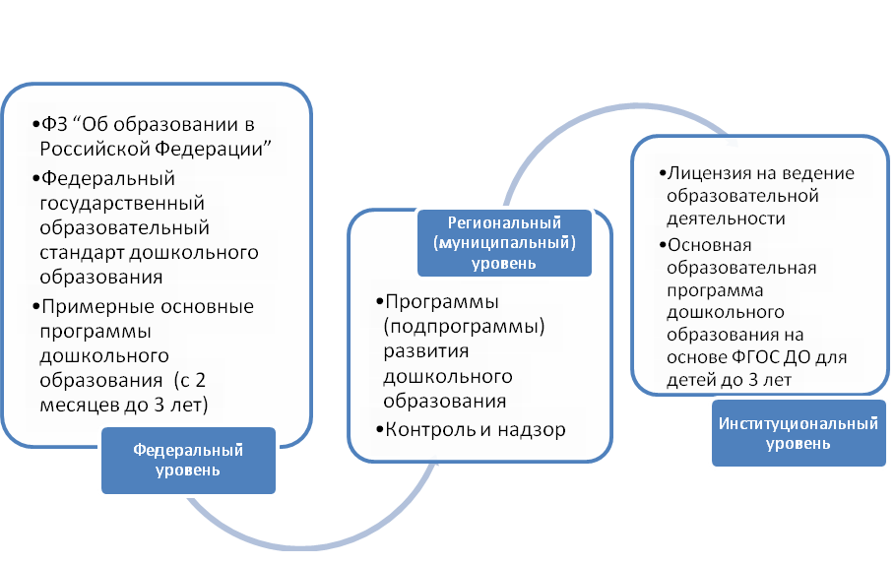

1. – Правовая схема поддержки развития раннего детства

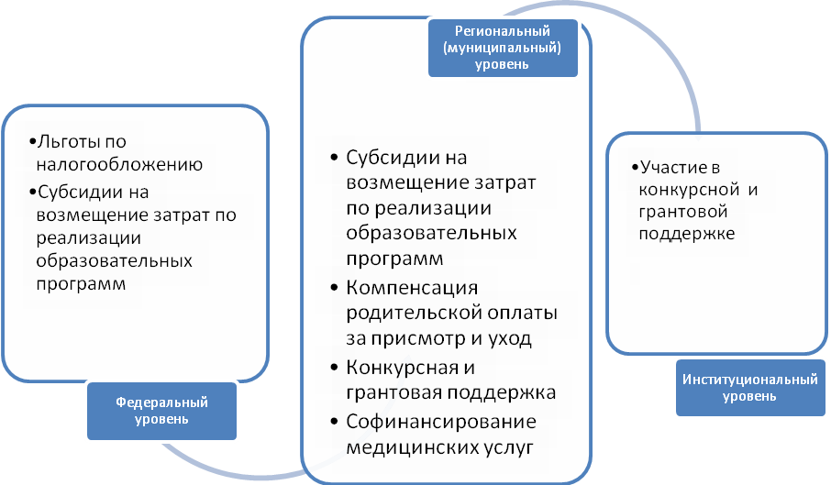

1. – Финансово-экономическая схема поддержки развития раннего детства

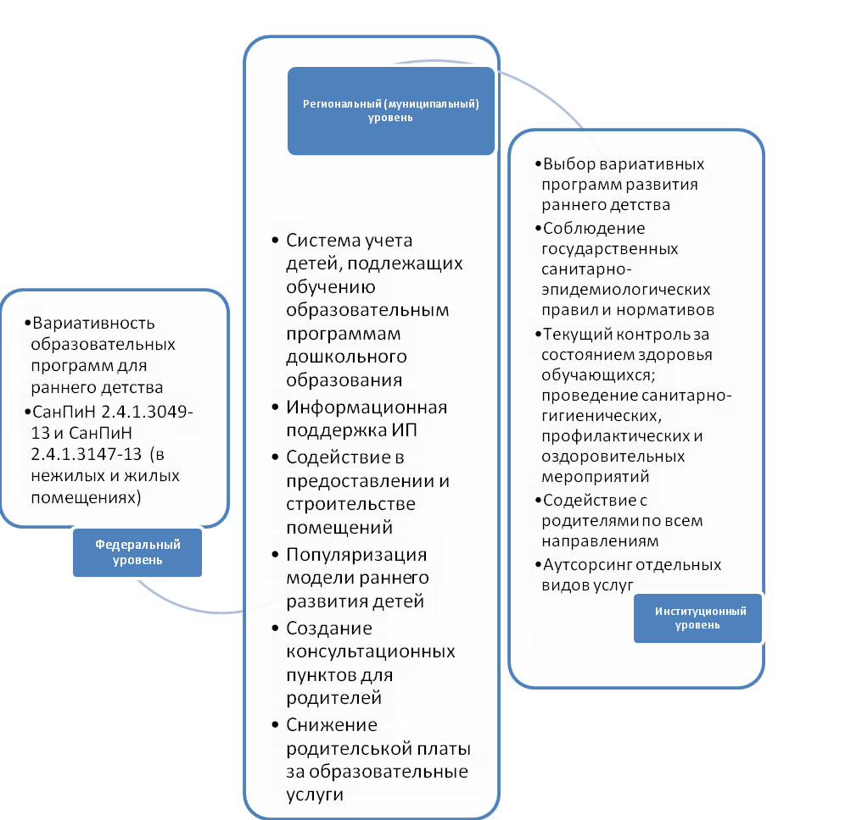

1. – Организационная схема поддержки развития раннего детства

## 2.2 Дошкольная образовательная сеть

Данная модель развития негосударственного сектора уделяет особое внимание созданию развивающей среды, роли семьи и внесемейных социокультурных институций в образовании маленького ребенка. Модель позволяет создать единую службу сопровождения узкими специалистами. Педагогам, работающим в рамках модели, необходимо сетевое пространство для принятия профессиональных решений, а также для своего собственного личностного и профессионального развития, которое необходимо им для воспитания дошкольников. Модель позволяет создать единую службу сопровождения узкими специалистами. В процесс внедрения и функционирования данной модели могут быть вовлечены консультационно-методические пункты, созданные в субъектах Российской Федерации на муниципальном уровне для родителей, чьи дети не посещают дошкольные образовательные организации.

## 2.3 Семейный детский сад (индивидуальный предприниматель)

В рамках данной модели могут быть реализованы следующие механизмы поддержки негосударственного сектора со стороны государства:

Поддержка предоставления дошкольного образования индивидуальными предпринимателями, организовавшими «семейные» детские сады.

Поддержка предоставления индивидуальными предпринимателями услуг по присмотру и уходу за детьми в «семейных» детских садах.

Организация предоставления дошкольного образования в группах кратковременного пребывания, в том числе организованных индивидуальными предпринимателями.

Ниже представлены рекомендации по реализации каждого из вышеперечисленных механизмов.

# 3 Условия реализации механизмов поддержки «семейных» детских садов

## 3.1 Механизм поддержки предоставления дошкольного образования индивидуальными предпринимателями, организовавшими «семейные» детские сады

Предлагаемый механизм развития дошкольного образования предопределяет:

распространение полномочий финансового обеспечения дошкольного образования в частных образовательных организациях на индивидуальных предпринимателей за счет включения в список получателей субсидий на возмещение затрат на реализацию программ дошкольного образования, определяемый устанавливаемыми нормативными правовыми актами субъектов Российской Федерации, порядками предоставления субсидий; индивидуальных предпринимателей, реализующих программы дошкольного образования (в качестве порядка, учитывающего указанное распространение полномочий, может использоваться адаптированный типовой «порядок предоставления субсидии в целях возмещения затрат на реализацию основных общеобразовательных программ дошкольного образования», представленный в Приложении Б);

установление дополнительных расходных обязательств по поддержке организации реализации основных общеобразовательных программ и создания условий для осуществления присмотра и ухода у индивидуальных предпринимателей (в качестве порядка реализации дополнительных полномочий может использоваться адаптированный типовой «порядок предоставления субсидии в целях возмещения затрат на организацию реализации основных общеобразовательных программ и создание условий для осуществления присмотра и ухода», представленный в Приложении Б).

Основными принципами реализации предлагаемого механизма являются:

финансовое обеспечение реализации основных общеобразовательных программ дошкольного образования независимо от поставщика образовательных услуг;

предоставление дополнительной поддержки организации образования и создания условий для осуществления присмотра и ухода за воспитанниками в объеме, обеспечивающем равные условия деятельности для муниципальных образовательных организаций и индивидуальных предпринимателей;

предоставление дополнительной поддержки исключительно при условии наличия дополнительных обязательств индивидуальных предпринимателей по ограничению размера родительской платы;

осуществление контроля за деятельностью индивидуальных предпринимателей с точки зрения обеспечения ими условий реализации программ дошкольного образования в соответствии с ФГОС ДО;

добровольное исключение ребенка, получающего дошкольное образование у индивидуального предпринимателя, из очереди на получение дошкольного образования с сохранением права на восстановление в очереди в случае изменения условий оказания услуг индивидуальным предпринимателем;

дополнительная поддержка индивидуальных предпринимателей, осуществляющих образовательную деятельность самостоятельно (без получения лицензии) в малых группах (от 1 до 6 детей), со стороны ресурсных и/или консультационных центров, обеспечивающих методическое, консультационное сопровождение индивидуальных предпринимателей, психолого-педагогическое сопровождение детей (в том числе психологическую диагностику);

обеспечение особых условий предоставления субсидий на возмещение затрат индивидуальным предпринимателям, осуществляющим образовательную деятельность самостоятельно (без получения лицензии) в малых группах (от 1 до 6 детей).

Условием полноценной реализации предложенного механизма для индивидуального предпринимателя является установление родительской платы за оказываемые услуги по присмотру и уходу за детьми на уровне не выше среднего размера родительской платы в муниципальном районе (городском округе), в котором они оказывают услуги.

В зависимости от возможности установления дополнительного расходного обязательства, которую определяют в соответствии с требованиями бюджетного кодекса Российской Федерации, предлагаемый механизм может быть реализован в рамках взаимоотношений между субъектом Российской Федерации и индивидуальным предпринимателем (рисунок 4). Либо в рамках взаимоотношений между тремя участниками – субъектом Российской Федерации, муниципальным образованием (район, городской округ) и индивидуальным предпринимателем (рисунок 5).



1. – Схема поддержки предоставления дошкольного образования индивидуальными предпринимателями, организовавшими «семейные» детские сады, на региональном уровне



1. – Схема поддержки предоставления дошкольного образования индивидуальными предпринимателями, организовавшими «семейные» детские сады, на региональном и местном уровнях

Для реализации механизма необходимо обеспечение выполнения следующих условий.

Высший исполнительный орган, органы государственной власти субъекта Российской Федерации устанавливают:

порядок предоставления субсидии в целях возмещения затрат на реализацию основных общеобразовательных программ дошкольного образования индивидуальным предпринимателям, в том числе осуществляющим образовательную деятельность самостоятельно (без получения лицензии) в малых группах (от 1 до 6 детей) (Приложение Б);

дополнительное расходное обязательство и порядок предоставления субсидии в целях возмещения затрат на организацию реализации основных общеобразовательных программ и создание условий для осуществления присмотра и ухода (в случае отсутствия ограничений на установление дополнительных расходных обязательств) (Приложение В);

порядок методической, консультационной, диагностической и прочей поддержки индивидуальных предпринимателей, реализующих программы дошкольного образования самостоятельно (без получения лицензии) в малых группах (от 1 до 6 детей), со стороны ресурсных и/или консультационных центров, порядок финансового обеспечения деятельности указанных центров;

регламентируют порядок оказания первичной медико-санитарной помощи воспитанникам, получающим дошкольное образование у индивидуальных предпринимателей.

Органы местного самоуправления муниципальных районов (городских округов):

устанавливают дополнительное расходное обязательство и порядок предоставления субсидии в целях возмещения затрат на организацию реализации основных общеобразовательных программ и создание условий для осуществления присмотра и ухода (в случае если бюджетная обеспеченность муниципального района (городского округа) позволяет устанавливать дополнительные расходные обязательства) (Приложение В);

регламентируют особенности учета детей в очереди на получение дошкольного образования в условиях предоставления детям услуг дошкольного образования со стороны индивидуальных предпринимателей за счет средств субъекта Российской Федерации, муниципального района (городского округа);

организуют деятельность ресурсных и/или консультационных центров, обеспечивающих предоставление поддержки индивидуальным предпринимателям.

Индивидуальные предприниматели:

заключают соглашения о получении субсидий в целях возмещения затрат на реализацию основных общеобразовательных программ дошкольного образования (Приложение Б);

заключают соглашения о получении субсидий в целях возмещения затрат на организацию реализации основных общеобразовательных программ и создание условий для осуществления присмотра и ухода (Приложение В);

предоставляют гарантии ограничения размера родительской платы (в случае заключения соглашений о получении субсидий в целях возмещения затрат на организацию реализации основных общеобразовательных программ и создание условий для осуществления присмотра и ухода);

заключают договоры с родителями (законными представителями) детей, включающими пункт об их согласии на исключении ребенка из муниципальной очереди;

заключают соглашения/договоры с ресурсными и/или консультационными центрами о поддержке предоставления дошкольного образования индивидуальными предпринимателями (Приложение Г);

заключают соглашения с организациями здравоохранения об оказании первичной медико-санитарной помощи воспитанникам, получающим дошкольное образование у индивидуальных предпринимателей.

## 3.2 Механизм поддержки предоставления индивидуальными предпринимателями услуг по присмотру и уходу за детьми в «семейных» детских садах

Требования к реализации образовательных программ в соответствии с ФГОС ДО зачастую не могут быть выполнены всеми индивидуальными предпринимателями, решившими оказывать «услуги пребывания» для детей дошкольного возраста. Между тем, существенная часть родителей (законных представителей) детей, не предъявляя непосредственного спроса на дошкольное образование, заинтересована в получении именно вышеуказанных услуг. Очевидно, что при организации присмотра и ухода за детьми без государственной поддержки размер родительской платы за пребывания детей у индивидуального предпринимателя в режиме полного дня значительно превысит аналогичный размер родительской платы за услуги по присмотру и уходу в муниципальных дошкольных образовательных организациях, оказывающих к тому же и образовательные услуги. Фактически, родительская плата в детских садах не покрывает стоимость приобретения потребляемых детьми продуктов питания.

Предлагаемый механизм развития дошкольного образования предопределяет установление дополнительных расходных обязательств по возмещению недополученных индивидуальными предпринимателями доходов в связи с оказанием услуг по присмотру и уходу за детьми за фиксированную для родителей (законных представителей) детей родительскую плату (в качестве порядка реализации дополнительных полномочий может использоваться адаптированный типовой порядок, представленный в Приложении Д).

Условием полноценной реализации предложенного механизма для индивидуального предпринимателя является установление платы за оказываемые услуги по присмотру и уходу за детьми на уровне не выше среднего размера платы за услуги по присмотру и уходу за детьми, осваивающими основные общеобразовательные программы дошкольного образования в соответствующем муниципальном районе (городском округе).

В связи с особенностями распределения полномочий между субъектами Российской Федерации и муниципальными районами (городскими округами) соответствующее расходное обязательство рекомендуется устанавливать на местном уровне (при отсутствии ограничений на установление дополнительного расходного обязательства) (рисунок 6).



1. – Схема поддержки предоставления услуг по присмотру и уходу индивидуальными предпринимателями

Однако в случае реализации данного механизма в глубоко дотационных муниципальных районах соответствующее полномочие может быть установлено на уровне субъекта Российской Федерации.

Основными принципами реализации предлагаемого механизма являются:

предоставление государственной поддержки индивидуальным предпринимателям в объеме, обеспечивающем возможность установления платы за услуги по присмотру и уходу в размере, не превышающем родительскую плату в муниципальных детских садах;

предоставление поддержки исключительно при условии наличия дополнительных обязательств индивидуальных предпринимателей по ограничению размера платы за услуги по присмотру и уходу;

предоставление поддержки при наличии соглашения между организаций, реализующей программы дошкольного образования, и индивидуальным предпринимателем о предоставлении услуг дошкольного образования в группах кратковременного пребывания детям, которым индивидуальный предприниматель оказывает услуги по присмотру и уходу;

осуществление контроля за качеством оказываемых индивидуальными предпринимателями услуг по присмотру и уходу исключительно со стороны родителей (законных представителей) детей.

Для реализации механизма необходимо обеспечение со стороны его отдельных субъектов выполнения следующих условий.

Органы местного самоуправления муниципальных районов (городских округов) (в случае если бюджетная обеспеченность позволяет устанавливать дополнительные расходные обязательства) устанавливают дополнительные расходные обязательства и порядки предоставления субсидии в целях возмещения недополученных индивидуальными предпринимателями доходов в связи с оказанием услуг по присмотру и уходу за детьми за фиксированную для родителей (законных представителей) детей плату (Приложение Д).

Индивидуальные предприниматели:

заключают соглашения о получении субсидий с целью возместить недополученные индивидуальными предпринимателями доходы в связи с оказанием услуг по присмотру и уходу за детьми за фиксированную для родителей (законных представителей) детей плату (Приложение Д);

предоставляют гарантии ограничения размера платы за услуги по присмотру и уходу.

## 3.3 Механизм организации предоставления дошкольного образования в группах кратковременного пребывания, в том числе организованных индивидуальными предпринимателями

Предлагаемый механизм развития дошкольного образования предопределяет одновременную реализацию механизма поддержки предоставления индивидуальными предпринимателями услуг по присмотру и уходу за детьми в «семейных» детских садах и развитие предоставления услуг дошкольного образования в группах кратковременного пребывания (реализация общеобразовательной программы дошкольного образования в группах кратковременного пребывания закреплена ФГОС ДО), в том числе открываемых индивидуальными предпринимателями в рамках реализации механизма поддержки предоставления дошкольного образования индивидуальными предпринимателями, организовавшими «семейные» детские сады.

Таким образом, организация предоставления услуг дошкольного образования в группах кратковременного пребывания должна рассматриваться в качестве заключительного механизма в рамках общей модели привлечения индивидуальных предпринимателей (рисунок 7).



1. – Общая схема реализации модели привлечения к оказанию услуг дошкольного образования и присмотра и ухода индивидуальных предпринимателей

Основными принципами реализации предлагаемого механизма являются:

реализация механизма поддержки предоставления индивидуальными предпринимателями услуг по присмотру и уходу за детьми в «семейных» детских садах с учетом части времени пребывания детей, в течение которого они получают дошкольное образование в группах кратковременного пребывания;

реализация механизма поддержки предоставления дошкольного образования индивидуальными предпринимателями, реализующими программы дошкольного образования в группах кратковременного пребывания;

добровольное исключение ребенка, получающего дошкольное образование в группе кратковременного пребывания и услуги по присмотру и уходу у индивидуального предпринимателя, из очереди на получение дошкольного образования с сохранением права на восстановление в очереди в случае изменения условий оказания услуг индивидуальным предпринимателем;

построение взаимоотношений между поставщиком услуг дошкольного образования в группах кратковременного пребывания и индивидуальным предпринимателем, оказывающим услуги по присмотру и уходу, по принципу «работодатель-работник» на время получения детьми дошкольного образования в группе кратковременного пребывания;

установление нулевой родительской платы за оказание услуг по присмотру и уходу детям, осваивающим основные общеобразовательные программы дошкольного образования в группах кратковременного пребывания в муниципальном районе (городском округе);

развитие предложения услуг дошкольного образования в кратковременных группах, организуемых в муниципальных и государственных общеобразовательных организациях, дошкольных образовательных организациях и организациях дополнительного образования.

Для реализации механизма необходимо обеспечение со стороны его отдельных субъектов выполнения следующих условий.

Высший исполнительный орган, органы государственной власти субъекта Российской Федерации:

обеспечивают выполнение условий, необходимых для реализации отдельных механизмов поддержки индивидуальных предпринимателей, как оказывающих исключительно услуги по присмотру и уходу, так и реализующих дошкольные образовательные программы;

устанавливают дополнительное расходное обязательство по обеспечению дошкольного образования в муниципальных организациях дополнительного образования (в случае отсутствия ограничений на установление дополнительных расходных обязательств).

Органы местного самоуправления муниципальных районов (городских округов):

обеспечивают выполнение условий, необходимых для реализации отдельных механизмов поддержки индивидуальных предпринимателей, как оказывающих исключительно услуги по присмотру и уходу, так и реализующих дошкольные образовательные программы;

регламентируют особенности учета детей в очереди на получение дошкольного образования в условиях предоставления детям дошкольного образования в группах кратковременного пребывания и услуг по присмотру и уходу у индивидуального предпринимателя за счет средств субъекта Российской Федерации, муниципального района (городского округа).

Индивидуальные предприниматели:

выстраивают взаимоотношения с органами государственной власти субъекта Российской Федерации и/или местными органами власти, ресурсными и/или консультационными центрами, организациями здравоохранения в рамках получения поддержки в соответствии с механизмами поддержки оказания услуг дошкольного образования и/или услуг по присмотру и уходу за детьми у индивидуальных предпринимателей;

заключают соглашения и трудовые договоры с поставщиками услуг дошкольного образования в группах кратковременного пребывания, предусматривающие выполнение функций помощника воспитателя (младшего воспитателя) в группе, в которой получают дошкольное образование дети, которым индивидуальный предприниматель оказывает услуги по присмотру и уходу вне группы кратковременного пребывания.

Пошаговая схема по открытию и ведению бизнеса в негосударственном секторе дошкольного образования (с использованием описанных выше механизмов) представлена в Приложении Е.

Правовая, финансово-экономическая и организационная схемы внедрения моделей эффективного развития негосударственного сектора дошкольного образования в субъектах Российской Федерации в условиях реализации федерального государственного образовательного стандарта дошкольного образования

В концепции развития негосударственного сектора дошкольного образования в условиях внедрения федерального государственного образовательного стандарта дошкольного образования представлены три модели развития негосударственного сектора дошкольного образования с учетом эффективных условий поддержки негосударственного сектора дошкольного образования в субъектах Российской Федерации, включая правовую, финансово-экономическую и организационную схемы. Разработка моделей эффективного развития негосударственного сектора дошкольного образования была основана на результатах проведенного анализа состояния негосударственного сектора дошкольного образования в отдельных регионах Российской Федерации.

На рисунках 8-10 представлены соответственно правовая, финансово-экономическая и организационная схемы внедрения моделей эффективного развития негосударственного сектора дошкольного образования в субъектах Российской Федерации в условиях реализации федерального государственного образовательного стандарта дошкольного образования.

В таблице 1 представлен примерный план мероприятий по поддержке негосударственного сектора дошкольного образования в субъекте Российской Федерации.

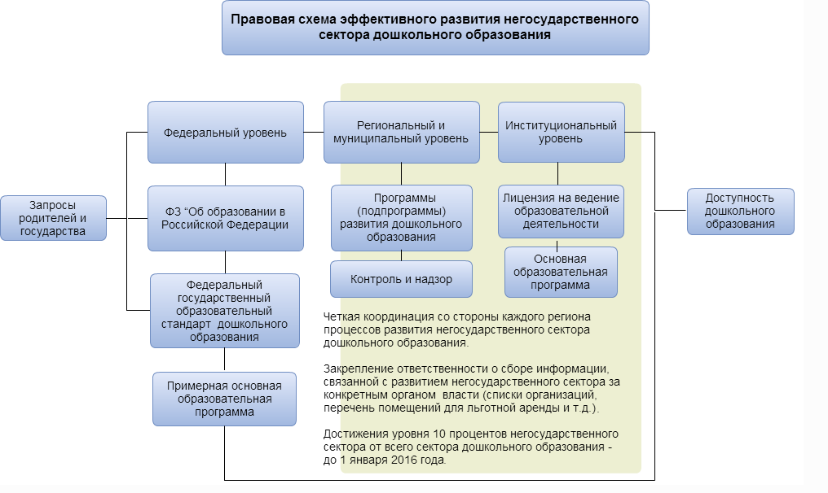

1. – Правовая схема внедрения моделей эффективного развития негосударственного сектора дошкольного образования в субъектах Российской Федерации в условиях реализации федерального государственного образовательного стандарта дошкольного образования

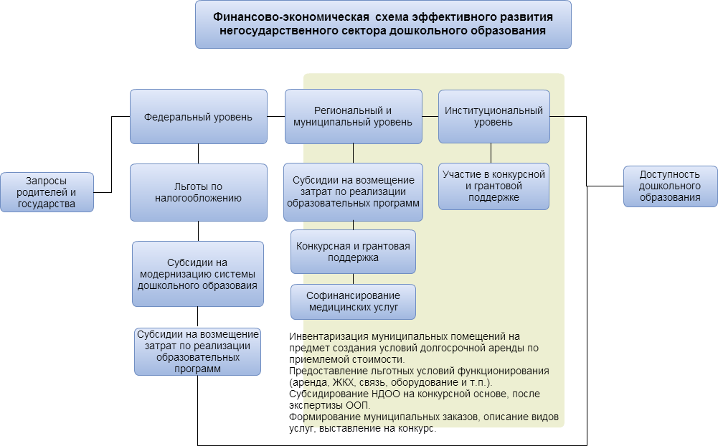

1. – Финансово-экономическая схема внедрения моделей эффективного развития негосударственного сектора дошкольного образования в субъектах Российской Федерации в условиях реализации федерального государственного образовательного стандарта дошкольного образования

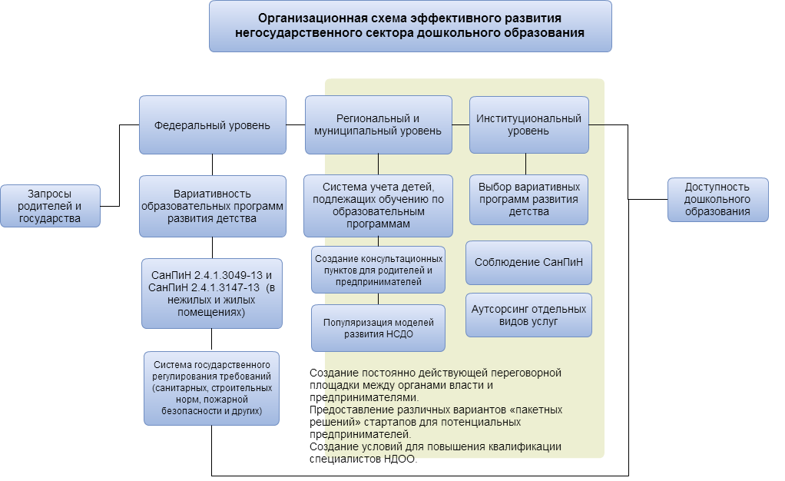

1. – Организационная схема внедрения моделей эффективного развития негосударственного сектора дошкольного образования в субъектах Российской Федерации в условиях реализации федерального государственного образовательного стандарта дошкольного образования
2. – Примерный план мероприятий по поддержке негосударственного сектора дошкольного образования в субъекте Российской Федерации

|  |  |  |  |
| --- | --- | --- | --- |
| № | Наименование мероприятия | Ответственный исполнитель | Ожидаемые результаты |
| 1Мероприятия, способствующие созданию мест для детей дошкольного возраста в негосударственном секторе дошкольного образования, обеспечивающие инфраструктурную поддержку деятельности негосударственных поставщиков услуг | | | |
| 1.1. | Создание межведомственного координационного совета по развитию негосударственного сектора дошкольного образования с участием представителей негосударственных поставщиков услуг, общественных организаций, общественности. | Орган исполнительной власти субъекта Российской Федерации, осуществляющий переданные полномочия в сфере управления образованием. | Положение о межведомственном координационном совете. |
| 1.2. | Создание муниципальных рабочих групп по развитию негосударственного сектора дошкольного образования на уровне муниципальных образований. | Органы местного самоуправления. | Положения о рабочих группах. |
| 1.3. | Участие в конкурсном отборе субъектов Российской Федерации, бюджетам которых в 2015 году предоставляются субсидии из федерального бюджета на государственную поддержку малого и среднего предпринимательства субъектами Российской Федерации в части: | Орган исполнительной власти субъекта Российской Федерации, осуществляющий полномочия в сфере экономического и территориального развития. | Заключение соглашения с Минэкономразвития России. |
| 1.3.1 | Создания и обеспечения деятельности Центров инновации социальной сферы. | Учредительные документы |
| 1.3.2 | Создания гарантийной организации (фонда поручительств). |  |
| 1.3.3 | Предоставления грантов начинающим субъектам малого предпринимательства. | Договор о предоставлении грантов. |
| 1.3.4 | Поддержки организации групп дневного времяпрепровождения детей и иных подобных им видов деятельности по уходу и присмотру за детьми (Центр времяпрепровождения детей). | Договор о предоставлении субсидий. |
| 1.3.5 | Проведения конкурса на получение субсидии субъектам малого и среднего предпринимательства – индивидуальным предпринимателям или юридическим лицам, осуществляющим образовательную деятельность по образовательным программам дошкольного образования, а также присмотру и уходу за детьми в соответствии с законодательством Российской Федерации (на организацию дошкольных образовательных центров). | Договор о предоставлении субсидий. |
| 1.3.6 | Получения финансовой поддержки проведения обучения представителей негосударственного сектора дошкольного образования и индивидуальных предпринимателей, осуществляющих образовательную деятельность в сфере дошкольного образования. | Программы обучения. |
| 1.4. | Принятие постановления Правительства о мерах поддержки субъектов малого и среднего предпринимательства за счет средств субъекта Российской Федерации, включающего в себя организацию конкурсного отбора субъектов малого и среднего предпринимательства в части: | Министерство экономики и территориального развития субъекта Российской Федерации. | Постановление Правительства региона. |
| 1.4.1 | Поддержки организации групп дневного времяпрепровождения детей и иных подобных им видов деятельности по уходу и присмотру за детьми (Центр времяпрепровождения детей). | Договор о предоставлении субсидий. |
| 1.4.2 | Предоставления субсидии субъектам малого и среднего предпринимательства – индивидуальным предпринимателям или юридическим лицам, осуществляющим образовательную деятельность по образовательным программам дошкольного образования, а также присмотру и уходу за детьми в соответствии с законодательством Российской Федерации. | Договор о предоставлении субсидий. |
| 1.5. | Принятие регионального Закона о налоге на имущество организаций с установлением ставки налога в размере 0% для организаций, не являющихся государственными или муниципальными дошкольными образовательными учреждениями. И в отношении объектов недвижимого имущества, используемых для оказания работникам организаций и другим гражданам услуг по дошкольному образованию детей и (или) уходу и присмотру за детьми дошкольного возраста, в том числе переданных в аренду (пользование) для организации оказания соответствующих услуг. | Министерство экономики и территориального развития субъекта Российской Федерации. | Региональный Закон о налоге на имущество. |
| 1.6. | Создание интернет-портала по развитию негосударственного сектора дошкольного образования в регионе. | Орган исполнительной власти субъекта Российской Федерации, осуществляющий переданные полномочия в сфере управления образованием. | Интернет – портал |
| 1.7. | Создание и функционирование консультационных пунктов для физических и юридических лиц, желающих организовать частный детский сад, оказывать услуги по присмотру и уходу за детьми дошкольного возраста, в том числе в рамках ЦИССов.  Организация консультационной помощи в регистрации и лицензировании негосударственных поставщиков услуг дошкольного образования. | Орган исполнительной власти субъекта Российской Федерации, осуществляющий переданные полномочия в сфере управления образованием.  Орган исполнительной власти субъекта Российской Федерации, осуществляющий полномочия в сфере экономического и территориального развития. | Консультационные пункты. |
| 1.8. | Разработка мер по стимулированию частных инвесторов при строительстве многоквартирных зданий и многофункциональных центров, предусматривающих помещения для дошкольных организаций (включение в инвестиционные контракты условий передачи нежилых помещений негосударственным поставщикам услуг дошкольного образования, в том числе в рамках договоров ипотечного кредитования). | Органы местного самоуправления. | Нормативные правовые документы. |
| 1.9. | Приобретение помещений на первых этажах вновь построенных зданий для реализации программ дошкольного образования (при передаче в бесплатную аренду частных поставщикам дошкольного образования) за счет средств МРСДО. | Орган исполнительной власти субъекта Российской Федерации, осуществляющий переданные полномочия в сфере управления образованием. | Приобретенные помещения в жилых домах. |
| 2 Мероприятия, гарантирующие равенство доступа к бюджетному финансированию дошкольных образовательных организаций и индивидуальных предпринимателей различных форм собственности, обеспечивающих реализацию услуг дошкольного образования и/или присмотра и ухода | | | |

|  |  |  |  |
| --- | --- | --- | --- |
| 2.1. | Внесение изменений в порядок финансового обеспечения получения дошкольного образования начального общего, основного общего, среднего общего образования в частных общеобразовательных организациях, осуществляющих образовательную деятельность по основным общеобразовательным программам, имеющим государственную аккредитацию, включая:  • определение порядка расчета объемов субсидий в соответствии с нормативами обеспечения государственных гарантий прав на получение общедоступного и бесплатного дошкольного образования;  • включение в перечень получателей субсидий организаций, осуществляющих образовательную деятельность, и индивидуальных предпринимателей. | Министерство образования и науки Российской Федерации. | Изменение постановления Правительства Республики Дагестан. |
| 2.2. | Разработка и утверждение закона субъекта Российской Федерации о порядке определения нормативов обеспечения государственных гарантий реализации прав на получение общедоступного и бесплатного дошкольного образования в муниципальных дошкольных образовательных организациях и муниципальных общеобразовательных организациях субъекта РОССИЙСКОЙ ФЕДЕРАЦИИ, отвечающих требованиям федерального закона «Об образовании в Российской Федерации» от 29 декабря 2012 года №273-ФЗ, федерального государственного образовательного стандарта, письма Минобрнауки России от 31 июля 2014 г. № 08-1002, учитывающего рекомендации. В том числе должны быть учтены следующие ошибки действующего порядка расчета нормативов:   * расчет в части з/п идет от оклада (что снижает реальные поступления частных организаций в отличие от муниципальных); * учет учебно-вспомогательного, руководящего и обслуживающего персонала через коэффициент, размер которого не определен; * не учитываются расходы на дополнительное профессиональное образование; * используются повышающие коэффициенты для отдельных муниципальных районов; * расчет групп компенсирующей и комбинированной направленности не учитывает особенности реализации программы в таких группах; * не учитывается оплата труда прочего педагогического персонала; * при расчете субвенций используются адаптационные коэффициенты для отдельных муниципалитетов. | Орган исполнительной власти субъекта Российской Федерации, осуществляющий переданные полномочия в сфере управления образованием.  Орган исполнительной власти субъекта Российской Федерации, осуществляющий полномочия в сфере экономики, финансов.  Орган государственно-общественного управления субъекта Российской Федерации. | Обновление закона, устанавливающего порядок расчета нормативов обеспечения государственных гарантий прав на дошкольное образование. |
| 2.3. | Разработка и утверждение закона о нормативах обеспечения государственных гарантий реализации прав на получение общедоступного и бесплатного дошкольного образования, обеспечивающих выполнение требований ФГОС ДО к реализации основной общеобразовательной программы дошкольного образования. | Орган исполнительной власти субъекта Российской Федерации, осуществляющий переданные полномочия в сфере управления образования.  Орган исполнительной власти субъекта Российской Федерации, осуществляющий полномочия в сфере экономики, финансов.  Орган государственно-общественного управления субъекта Российской Федерации. | Закон, устанавливающий размеры нормативов на 2016-й год и плановый период 2017-2018 гг. |
| 2.4. | Сопровождение установления дополнительных расходных обязательств городских округов (муниципальных районов) субъекта Российской Федерации на поддержку создания условий осуществления услуг по присмотру и уходу в организациях и у индивидуальных предпринимателей, осуществляющих образовательную деятельность по реализации основных общеобразовательных программ дошкольного образования; у индивидуальных предпринимателей, оказывающих услуги по присмотру и уходу за детьми в возрасте от 2-х месяцев до 7 лет (без реализации образовательной услуги), получающими дошкольное образование в группах кратковременного пребывания, включающего утверждение:   * порядка предоставления субсидий на возмещение затрат, включающего требование к максимальному размеру взимаемой с родителей (законных представителей) детей родительской платы; * формы соглашения о предоставлении субсидии на возмещение затрат; * нормативы обеспечения поддержки в зависимости от получателя субсидии, особенностей оказываемых услуг по реализации образовательных программ, присмотру и уходу за детьми. | Орган исполнительной власти субъекта Российской Федерации, осуществляющий переданные полномочия в сфере управления образования.  Органы исполнительной и законодательной власти городских округов (муниципальных районов) субъекта Российской Федерации | Механизм поддержки частных поставщиков услуг дошкольного образования, индивидуальных предпринимателей, оказывающих услуги по присмотру и уходу за детьми. |
| 2.5. | Организация деятельности консультационных центров на базе дошкольных образовательных и общеобразовательных организаций, обеспечивающих методическую, психолого-педагогическую, диагностическую и консультативную поддержку реализации основных общеобразовательных программ родителями (законными представителями) детей, а также индивидуальными предпринимателями, оказывающими услуги дошкольного образования детям, не получающим дошкольное образование в образовательных организациях, включая:   * утверждение порядка оказания методической, психолого-педагогической, диагностической и консультативной поддержки лицам, обратившимся в консультационные центры, в том числе индивидуальным предпринимателям, реализующим основные общеобразовательные программы дошкольного образования; * утверждение порядка финансового обеспечения оказания услуг консультационными центрами, в том числе порядка предоставления субвенций местным бюджетам; * утверждение типового соглашения (договора, в случае платного оказания соответствующих услуг) между образовательной организацией, на базе которой создан консультационный центр и индивидуальным предпринимателем, получающим поддержку со стороны отдельных специалистов, обеспечивающих реализацию ФГОС ДО. | Орган исполнительной власти субъекта Российской Федерации, осуществляющий переданные полномочия в сфере управления образования. | Механизм методической, психолого-педагогической, диагностической и консультативной поддержки семейного дошкольного образования и образования у частных поставщиков. |
| 2.6. | Организация и обеспечение оказания первичной медико-санитарной помощи воспитанникам в частных образовательных организациях, организациях, осуществляющих обучение, у индивидуальных предпринимателей, реализующих основные общеобразовательные программ дошкольного образования, включая:   * утверждение порядка оказания медико-санитарной помощи воспитанникам в частных образовательных организациях, организациях, осуществляющих обучение, у индивидуальных предпринимателей, реализующих основные общеобразовательные программ дошкольного образования; * утверждение типового соглашения между организацией, обеспечивающей оказание первичной медико-санитарной помощи воспитанникам, и частными образовательными организациями, организациями, осуществляющими обучение, индивидуальными предпринимателями, реализующими основные общеобразовательные программы дошкольного образования. | Орган исполнительной власти субъекта Российской Федерации, осуществляющий переданные полномочия в сфере здравоохранения. | Механизм поддержки частных поставщиков дошкольного образования по организации медико-санитарной помощи воспитанникам. |
| 2.7. | Организация и обеспечение реализации основных общеобразовательных программ дошкольного образования в группах кратковременного пребывания на базе дошкольных образовательных, общеобразовательных организаций, государственных организациях дополнительного образования для детей, получающих услуги по присмотру и уходу без реализации образовательной программы у частных поставщиков. | Орган исполнительной власти субъекта Российской Федерации, осуществляющий переданные полномочия в сфере управления образования. | Развитие предложения дошкольного образования в группах кратковременного пребывания в государственных и муниципальных образовательных организациях. |
| 2.7.1 | Обеспечение реализации основных общеобразовательных программ дошкольного образования в частных образовательных организациях, организациях, осуществляющих обучение, у индивидуальных предпринимателей, в том числе в группах кратковременного пребывания в соответствии с установленными нормативами финансирования. | Орган исполнительной власти субъекта Российской Федерации, осуществляющий переданные полномочия в сфере управления образования. | Возмещение затрат частных поставщиков на реализацию дошкольных образовательных программ. |
| 2.7.2 | Обеспечение поддержки создания условий для осуществления услуг по присмотру и уходу в организациях и у индивидуальных предпринимателей, осуществляющих образовательную деятельность по реализации основных общеобразовательных программ дошкольного образования; у индивидуальных предпринимателей, оказывающих услуги по присмотру и уходу за детьми в возрасте от 2-х месяцев до 7 лет (без реализации образовательной услуги), получающими дошкольное образование в группах кратковременного пребывания, в городских округах (муниципальных районах), установивших соответствующее расходное обязательство. | Органы исполнительной власти городских округов (муниципальных районов) субъекта Российской Федерации. | Возмещение затрат частных поставщиков на создание условий для оказания услуг. |
| 2.8. | Организация бесплатного дополнительного профессионального образования для индивидуальных предпринимателей, реализующих основные общеобразовательные программы дошкольного образования.  Поддержка дополнительного профессионального образования лиц, собирающихся в качестве индивидуальных предпринимателей реализовывать основные общеобразовательные программы дошкольного образования.  Консультативная и методическая поддержка частных образовательных организаций, организаций, осуществляющих обучение; индивидуальных предпринимателей, осуществляющих образовательную деятельность по реализации основных общеобразовательных программ дошкольного образования. | Орган исполнительной власти субъекта Российской Федерации, осуществляющий переданные полномочия в сфере управления образования.  Орган исполнительной власти субъекта Российской Федерации, осуществляющий полномочия в сфере труда и социального развития | Привлечение в систему дошкольного образования частных организаций и индивидуальных предпринимателей. |
| 2.9. | Утверждение объема расходов бюджета субъекта Российской Федерации на 20___ год и плановый период ______ гг., в том числе:   * на финансовое обеспечение дошкольного образования в частных организациях, осуществляющих образовательную деятельность у индивидуальных предпринимателей на 20___ год и плановый период ______ гг.; * на финансовое обеспечение методической, психолого-педагогической, диагностической и консультативной поддержки родителей (законных представителей) детей, получающих дошкольное образование в семейной форме; индивидуальным предпринимателям, реализующим основные общеобразовательные программы дошкольного образования (в случае бесплатного оказания соответствующих услуг); * обеспечение оказания первичной медико-санитарной помощи воспитанникам; * консультационную, методическую и образовательную поддержку частных поставщиков дошкольного образования. | Орган исполнительной власти субъекта Российской Федерации, осуществляющий полномочия в сфере экономики, финансов.  Народное собрание субъекта Российской Федерации. | Закон о бюджете, учитывающий предоставление средств на обеспечение дошкольного образования у частных поставщиков. |

ПРИЛОЖЕНИЕ А

НОРМАТИВНО-ПРАВОВЫЕ ПРЕДПОСЫЛКИ РАЗВИТИЯ НЕГОСУДАРСТВЕННОГО СЕКТОРА ДОШКОЛЬНОГО ОБРАЗОВАНИЯ

Нормативно-правовые предпосылки развития негосударственного сектора дошкольного образования образуют документы:

1. Федеральный закон от 29 декабря 2012 г. № 273-ФЗ «Об образовании в Российской Федерации».

2. Федеральный закон от 26 декабря 2008 г. № 294-ФЗ «О защите прав юридических лиц и индивидуальных предпринимателей при осуществлении государственного контроля (надзора) и муниципального контроля», регулирующих отношения, связанные с осуществлением государственного контроля (надзора) в сфере образования, организацией и проведением проверок юридических лиц.

3. Федеральный закон от 4 мая 2011 г. № 99-ФЗ «О лицензировании отдельных видов деятельности».

4. Постановление Правительства Российской Федерации от 23 ноября 2009 г. № 944 «Об утверждении перечня видов деятельности в сфере здравоохранения, сфере образования и социальной сфере, осуществляемых юридическими лицами и индивидуальными предпринимателями, в отношении которых плановые проверки проводятся с установленной периодичностью».

5. Постановление Правительства Российской Федерации от 16 марта 2011 г. № 174 «Об утверждении Положения о лицензировании образовательной деятельности».

6. Распоряжение Правительства Российской Федерации от 28 декабря 2012 г. № 2579-р (ред. от 17.08.2013 г.) об утверждении «дорожной карты» «Развитие конкуренции и совершенствование антимонопольной политики».

7. Постановление Правительства РФ от 18.11.2013 N 1039 "О государственной аккредитации образовательной деятельности".

8. Приказ № 1155 от 17.10.2013 г. «Об утверждении федерального государственного образовательного стандарта дошкольного образования».

9. Указ Президента Российской Федерации от 7 мая 2012 года № 599 «О мерах по реализации государственной политики в области образования и науки».

10. Распоряжение Правительства Российской Федерации от 28 декабря 2012 г. № 2579-р (ред. от 17.08.2013 г.). Утвержден план мероприятий («дорожная карта») «Развитие конкуренции и совершенствование антимонопольной политики».

11. Постановление Правительства Российской Федерации от 3 июня 2013 года № 459 «О порядке предоставления и распределения субсидий из федерального бюджета бюджетам субъектов Российской Федерации на реализацию мероприятий по модернизации региональных систем дошкольного образования в 2013 году».

12. Методические рекомендации по реализации полномочий органов государственной власти субъектов Российской Федерации по финансовому обеспечению оказания государственных и муниципальных услуг в сфере дошкольного образования (письмо Минобрнауки России от 01.10.2013 г. № 08-1408).

13. СанПиН 2.4.1.3049-13 "Санитарно-эпидемиологические требования к устройству, содержанию и организации режима работы дошкольных образовательных организаций".

14. Постановление Главного государственного санитарного врача Российской Федерации от 19 декабря 2013 г. N 68 г. Москва "Об утверждении СанПиН 2.4.1.3147-13 "Санитарно-эпидемиологические требования к дошкольным группам, размещенным в жилых помещениях жилищного фонда».

15. Письмо Министерства образования и науки Российской Федерации от 5 августа 2013 года № 08-1049 «Об организации различных форм присмотра и ухода за детьми».

16. Порядок организации и осуществления образовательной деятельности по основным общеобразовательным программам – образовательным программам дошкольного образования (утвержден Приказом Министерства образования и науки Российской Федерации от 30 августа 2013 г. № 1014).

17. План действий по обеспечению введения ФГОС дошкольного образования (утвержден Первым заместителем Министра образования и науки Российской Федерации – Н.В. Третьяк 31.12.2013 г.).

18. Письмо Рособрнадзора от 07.02.2014 г. № 01-52-22/05-382 "О недопустимости требования от организаций, осуществляющих образовательную деятельность по программам дошкольного образования, немедленного приведения уставных документов и образовательных программ в соответствие с ФГОС ДО".

19. Комментарии к ФГОС дошкольного образования (письмо Департамента общего образования Министерства образования и науки Российской Федерации от 28.02.2014 г. № 08-249).

20. Федеральный закон от 04.06.2014 г. № 153-ФЗ «Об изменении в подп. 4 п. 2 ст. 149 НК Российской Федерации» (освобождение от НДС услуги по уходу за детьми в дошкольных организациях).

ПРИЛОЖЕНИЕ Б

ТИПОВОЙ (МОДЕЛЬНЫЙ) ПОРЯДОК ПРЕДОСТАВЛЕНИЯ СУБСИДИИ В ЦЕЛЯХ ВОЗМЕЩЕНИЯ ЗАТРАТ НА РЕАЛИЗАЦИЮ ОСНОВНЫХ ОБЩЕОБРАЗОВАТЕЛЬНЫХ ПРОГРАММ ДОШКОЛЬНОГО ОБРАЗОВАНИЯ

1. Настоящий Порядок регламентирует порядок предоставления *<наименование субъекта Российской Федерации>* субсидий частным организациям, осуществляющим образовательную деятельность, а также индивидуальным предпринимателям, в целях возмещения затрат на реализацию основных общеобразовательных программ дошкольного образования (далее – субсидии).
2. Субсидии, предусмотренные пунктом 1.1 настоящего Порядка, предоставляются частным организациям, осуществляющим образовательную деятельность, а также индивидуальным предпринимателям, осуществляющим на территории *<наименование субъекта Российской Федерации>* деятельность по реализации основных общеобразовательных программ дошкольного образования.
3. Получателями субсидий являются:
   1. Частные образовательные организации, организации, осуществляющие обучение, выполняющие условия, представленные в пункте 6.1 настоящего Порядка.
   2. Индивидуальные предприниматели, имеющие лицензию на право осуществления образовательной деятельности, выполняющие условия, представленные в пунктах 7.1 – 7.9 настоящего Порядка.
   3. Индивидуальные предприниматели, осуществляющие образовательную деятельность непосредственно, выполняющие условия, представленные в пунктах 7.2 – 7.14 настоящего Порядка.
4. Субсидии предоставляются с целью возмещения расходов получателя субсидии на оплату труда и выплату начислений по оплате труда педагогического, учебно-вспомогательного, управленческого и обслуживающего персонала, за исключением обслуживающего персонала, обеспечивающего оказание услуг по присмотру и уходу за детьми; приобретение средств обучения и воспитания, учебных пособий, игр, игрушек, оплату услуг связи, услуг дополнительного профессионального образования педагогического персонала, обусловленных реализацией основной общеобразовательной программы дошкольного образования в соответствии с федеральным государственным образовательным стандартом дошкольного образования.

В случае получения субсидии индивидуальным предпринимателем, указанным в пункте 3.3 настоящего Порядка, допускается использование части субсидии, но не превышающей средний размер начисленной заработной платы по системе общего образования *<наименование субъекта Российской Федерации>* за период, на который предоставляется субсидия, на собственные нужды.

1. Субсидии предоставляются на безвозмездной и безвозвратной основе в соответствии со сводной бюджетной росписью бюджета в пределах лимитов бюджетных обязательств по предоставлению субсидий, предусмотренных в установленном порядке *<наименование органа государственной власти субъекта Российской Федерации, осуществляющего управление в сфере образования>* (далее – распорядитель).
2. Условием предоставления субсидий частным образовательным организациям, организациям, осуществляющим обучение, (далее – организации) является обеспечение организацией выполнения следующей совокупности условий:
   1. отсутствие процедур реорганизации, ликвидации или несостоятельности (банкротства) в соответствии с законодательством Российской Федерации в отношении организации;
   2. отсутствие у организации задолженностей перед бюджетом субъекта РФ/муниципального района (городского округа), государственными внебюджетными фондами (за исключением задолженности, по которой оформлены в установленном порядке соглашения о реструктуризации задолженности, соблюдаются графики погашения задолженности и своевременно осуществляются текущие платежи);
   3. государственная регистрация и осуществление образовательной деятельности на территории *<наименование субъекта Российской Федерации>*;
   4. наличие у организации лицензии на право осуществления деятельности по реализации основных общеобразовательных программ дошкольного образования;
   5. реализация основных общеобразовательных программ дошкольного образования в соответствии с требованиями федерального государственного образовательного стандарта дошкольного образования к условиям реализации программ[1];
   6. использование субсидии организацией в целях возмещения затрат на реализацию основных общеобразовательных программ дошкольного образования в соответствии с федеральным государственным образовательным стандартом дошкольного образования;
   7. наличие согласия организации на осуществление *<наименование органа государственной власти субъекта Российской Федерации, осуществляющего управление в сфере образования>* и *<наименование органа государственной власти субъекта Российской Федерации, осуществляющего управление в сфере финансов>* проверок соблюдения организацией условий, целей и порядка предоставления субсидии в соответствии с законодательством Российской Федерации и законодательством *<наименование субъекта Российской Федерации>*.
   8. ежеквартальное/ежемесячное предоставление до 10 числа месяца, следующего за отчетным кварталом/месяцем, организацией отчетов об использовании финансовых средств, списочном составе детей, их посещаемости, за отчетный период;
   9. отсутствие фактов нецелевого использования организацией ранее предоставленных средств бюджета *<наименование субъекта Российской Федерации>*.
3. Условиями предоставления субсидий индивидуальному предпринимателю являются одновременное выполнение условий пунктов 7.1 – 7.10 настоящего Порядка либо одновременное выполнение условий пунктов 7.2 – 7.15 настоящего Порядка.
   1. наличие у индивидуального предпринимателя лицензии на право осуществления образовательной деятельности по реализации основных общеобразовательных программ дошкольного образования;
   2. отсутствие процедур ликвидации или несостоятельности (банкротства) в соответствии с законодательством Российской Федерации в отношении организации;
   3. отсутствие у индивидуального предпринимателя задолженностей перед бюджетом субъекта РФ/муниципального района (городского округа), государственными внебюджетными фондами (за исключением задолженности, по которой оформлены в установленном порядке соглашения о реструктуризации задолженности, соблюдаются графики погашения задолженности и своевременно осуществляются текущие платежи);
   4. государственная регистрация и осуществление образовательной деятельности на территории *<наименование субъекта Российской Федерации>*;
   5. реализация основных общеобразовательных программ дошкольного образования в соответствии с требованиями федерального государственного образовательного стандарта дошкольного образования к условиям реализации программ;
   6. использование субсидии индивидуальным предпринимателем в целях возмещения затрат на реализацию основных общеобразовательных программ дошкольного образования в соответствии с федеральным государственным образовательным стандартом дошкольного образования;
   7. наличие согласия индивидуального предпринимателя на осуществление *<наименование органа государственной власти субъекта Российской Федерации, осуществляющего управление в сфере образования>* и *<наименование органа государственной власти субъекта Российской Федерации, осуществляющего управление в сфере финансов>* проверок соблюдения организацией условий, целей и порядка предоставления субсидии в соответствии с законодательством Российской Федерации и законодательством *<наименование субъекта Российской Федерации>*;
   8. ежеквартальное/ежемесячное предоставление до 10 числа месяца, следующего за отчетным кварталом/месяцем, индивидуальным предпринимателем отчетов об использовании финансовых средств, списочном составе детей, их посещаемости за отчетный период;
   9. отсутствие фактов нецелевого использования ранее предоставленных средств бюджета *<наименование субъекта Российской Федерации>*;
   10. наличие у индивидуального предпринимателя договоров с родителями (законными представителями) детей, включающими пункт об их согласии на исключении ребенка из муниципальной очереди/наличие согласия родителей (законных представителей) детей, зачисленных на обучение к индивидуальному предпринимателю об исключении ребенка из муниципальной очереди;
   11. наличие основной общеобразовательной программы дошкольного образования, соответствующей федеральному государственному образовательному стандарту дошкольного образования;
   12. наличие у индивидуального предпринимателя высшего или среднего профессионального образования по направлению подготовки «Образование и педагогика» либо высшего или среднего профессионального образования и дополнительного профессионального образования по направлению подготовки «Образование и педагогика»;
   13. наличие у индивидуального предпринимателя соглашений/договоров с физическим и/или юридическим лицом о сопровождении реализации программы учебно-вспомогательным(и) работником(ами);
   14. наличие у индивидуального предпринимателя соглашений/договоров с муниципальной и/или государственной образовательной организацией и/или консультационным центром о методическом сопровождении индивидуального предпринимателя, психолого-педагогическом сопровождении воспитанников индивидуального предпринимателя.
4. С целью непрерывного контроля выполнения условий предоставления субсидий, распорядитель осуществляет проверку деятельности частной образовательной организации, организации, осуществляющей обучение, индивидуального предпринимателя на основании регулярно предоставляемых ею (им) отчетов. Порядок предоставления отчетов, их форма устанавливаются распорядителем дополнительно.
5. Объем субсидии частной образовательной организации, организации, осуществляющей обучение, а также индивидуальному предпринимателю в целях возмещения затрат на реализацию основных общеобразовательных программ дошкольного образования, на соответствующий период, определяется по формуле:



S – размер субсидии, необходимой частной образовательной организации/организации, осуществляющей обучение/индивидуальному предпринимателю для возмещения затрат, связанных с реализацией основной общеобразовательной программы дошкольного образования, на соответствующий период;

*i* – порядковый номер услуги, оказываемой в частной образовательной организации/организации, осуществляющей обучение/индивидуальным предпринимателем, определяемый следующими особенностями реализации основной общеобразовательной программы дошкольного образования в соответствии с федеральным государственным образовательным стандартом дошкольного образования:

* возраст воспитанников;
* направленность групп;
* наличие у воспитанников ограничений по состоянию здоровья;
* продолжительность пребывания детей в группе в сутки;
* режим работы организации (дней в неделю; месяцев в году);
* количество групп в частной организации;
* тип местности, в которой расположена частная организация.

- число воспитанников в частной образовательной организации/организации, осуществляющей обучение/у индивидуального предпринимателя, получающих в соответствующем периоде *i-*ю услугу по реализации основной общеобразовательной программы дошкольного образования.



***период*** – количество месяцев в периоде, на который предоставляется субсидия (при ежемесячном предоставлении субсидии ***период***=1; приежеквартальном предоставлении субсидии ***период***=3; при предоставлении субсидии в расчете на год ***период***=12);

- норматив обеспечения реализации основной общеобразовательной программы дошкольного образования в рамках *i-*й услуги, установленный на уровне субъекта Российской Федерации для определения объема субвенций местным бюджетам на обеспечение государственных гарантий прав на дошкольное образование в образовательных организациях j-го типа (дошкольных образовательных организациях; общеобразовательных организациях). При определении норматива обеспечения Программы в частных организациях, осуществляющих обучение, у индивидуальных предпринимателей используются нормативы обеспечения, установленные для дошкольных образовательных организаций. При определении норматива обеспечения Программы у индивидуальных предпринимателей, осуществляющих образовательную деятельность самостоятельно в малых группах (от 1 до 6 детей), используются нормативы обеспечения, установленные для семейных групп.



1. Для заключения соглашения о предоставлении субсидий частная образовательная организация, организация, осуществляющая обучение, индивидуальный предприниматель предоставляет главному распорядителю следующие документы:

10.1. заявку на предоставление субсидии, включающую статистические показатели о структуре оказываемых услуг;

* 1. . копию Устава организации (кроме индивидуального предпринимателя);
  2. . копию свидетельства о государственной регистрации юридического лица/физического лица в качестве индивидуального предпринимателя;
  3. . копию свидетельства о постановке на учет в налоговом органе;
  4. . копию лицензии на право осуществления образовательной деятельности по реализации основных общеобразовательных программ дошкольного образования (за исключением индивидуальных предпринимателей, реализующих основные общеобразовательные программы дошкольного образования непосредственно);
  5. . выписку из Единого государственного реестра юридических лиц/индивидуальных предпринимателей;
  6. . копию информационного письма органа государственной статистики о присвоении статистических кодов;
  7. . копии локальных правовых актов о зачислении воспитанников на обучение по основным общеобразовательным программам дошкольного образования;
  8. . справки об отсутствии задолженностей перед бюджетами всех уровней, государственными внебюджетными фондами за прошедший календарный год (в случае функционирования в прошедшем календарном году);
  9. . основную общеобразовательную программу дошкольного образования;
  10. . копии соглашений/договоров с организациями-партнерами, трудовых договоров с непедагогическими работниками (только для индивидуальных предпринимателей, не имеющих лицензии на осуществление образовательной деятельности);
  11. . копии дипломов об образовании, удостоверений о дополнительном профессиональном образовании (только для индивидуальных предпринимателей, не имеющих лицензии на осуществление образовательной деятельности);
  12. . справки об отсутствии судимости у индивидуального предпринимателя, непедагогических работников (только для индивидуальных предпринимателей, не имеющих лицензии на осуществление образовательной деятельности).

1. . Распорядитель осуществляет проверку полноты и правильности представленных документов, указанных в пункте 10 настоящего Порядка, в течение 10 рабочих дней со дня их представления.

В случае несоответствия частной образовательной организации, организации, осуществляющей обучение, условиям, установленным [пунктом 6](consultantplus://offline/ref=D10C7E24437CE415DE7E4B00625B15C5DB1C86F36EA90C5CED7B14F483245E3F744A3A762949B691CCD60Et7k7M) настоящего Порядка, несоответствия индивидуального предпринимателя одновременно условиям, установленным [пунктами 7.1](consultantplus://offline/ref=D10C7E24437CE415DE7E4B00625B15C5DB1C86F36EA90C5CED7B14F483245E3F744A3A762949B691CCD60Et7k7M) – 7.9 и 7.2 – 7.14 настоящего Порядка, либо непредставления (неполного представления) документов, указанных в пункте 10 настоящего Порядка, распорядитель в течение 15 рабочих дней со дня представления документов направляет частной образовательной организации, организации, осуществляющей обучение, индивидуальному предпринимателю уведомление об отказе в предоставлении субсидии с указанием причины отказа.

В случае соответствия частной образовательной организации, организации, осуществляющей обучение, условиям, установленным [пунктом 6](consultantplus://offline/ref=D10C7E24437CE415DE7E4B00625B15C5DB1C86F36EA90C5CED7B14F483245E3F744A3A762949B691CCD60Et7k7M) настоящего Порядка, соответствия индивидуального предпринимателя условиям, установленным [пунктами 7.1](consultantplus://offline/ref=D10C7E24437CE415DE7E4B00625B15C5DB1C86F36EA90C5CED7B14F483245E3F744A3A762949B691CCD60Et7k7M) – 7.9 или 7.2 – 7.14 настоящего Порядка, и представления полного пакета документов, указанных в [пункте 10](consultantplus://offline/ref=D10C7E24437CE415DE7E4B00625B15C5DB1C86F36EA90C5CED7B14F483245E3F744A3A762949B691CCD60Ft7k2M) настоящего Порядка, распорядитель в течение 15 рабочих дней со дня представления документов направляет частной организации 2 экземпляра соглашения о предоставлении субсидий, подписанных распорядителем. Форма соглашения о предоставлении субсидии утверждается *<наименование органа государственной власти субъекта Российской Федерации, осуществляющего управление в сфере образования>.* Получатель субсидии в течение 3 рабочих дней подписывает соглашения и возвращает один экземпляр подписанного соглашения распорядителю.

12. В случае подписания соглашения о предоставлении субсидий субсидии предоставляются частной образовательной организации, организации, осуществляющей обучение, индивидуальному предпринимателю распорядителем ежеквартально/ежемесячно в объеме, определяемом в соответствии с пунктом 9 настоящего Порядка.

В случае выявления отклонений посещаемости детьми частной образовательной организации, организации, осуществляющей обучение, индивидуального предпринимателя в объеме более 20% от установленного в соглашении показателя, распорядитель уменьшает объем предоставляемой в следующем за кварталом/месяцем, в котором было выявлено отклонение, квартале/месяце субсидии пропорционально установленному отклонению.

13. Субсидии предоставляются распорядителем путем перечисления денежных средств на расчетный счет частной образовательной организации, организации, осуществляющей обучение, индивидуального предпринимателя не позднее 15 числа каждого календарного месяца/первого месяца квартала, на который предоставляется субсидия.

14. Факт нарушения условий, установленных при предоставлении субсидий, а также их нецелевого использования устанавливается на основании предоставляемых частной образовательной организацией, организацией, осуществляющей обучение, индивидуальным предпринимателем отчетов. А также отчетов выездной проверки, проводимой распорядителем не чаще двух раз в год, включающей истребование у частной образовательной организации, организации, осуществляющей обучение, индивидуального предпринимателя заверенных получателем субсидий копий первичных учетных документов, подтверждающих целевое использование предоставленных субсидий.

Право осуществления контроля за соблюдением условий предоставления субсидий, их целевого использования частными образовательными организациями, организации, осуществляющей обучение, индивидуальными предпринимателями предоставлено также контролирующим органам, уполномоченным осуществлять проверку расходования бюджетных средств.

15. В случае несоблюдения условий предоставления субсидий, нецелевого использования субсидии распорядитель в течение 5 рабочих дней со дня обнаружения нарушения направляет частной образовательной организации, организации, осуществляющей обучение, индивидуальному предпринимателю требование в письменной форме о возврате субсидии. Субсидия в полном объеме подлежит возврату в бюджет *<наименование субъекта Российской Федерации>* в течение 10 рабочих дней со дня получения частной организацией, организацией, осуществляющей обучение, индивидуальным предпринимателем письменного требования распорядителя.

В случае невыполнения частной образовательной организацией, организацией, осуществляющей обучение, индивидуальным предпринимателем требования распорядителя о возврате субсидии она подлежит взысканию в порядке, установленном действующим законодательством. Получатель субсидии несет ответственность за целевое использование субсидий в соответствии с действующим законодательством.

1. Не использованный в отчетном финансовом году частной образовательной организацией, организацией, осуществляющей обучение, индивидуальным предпринимателем остаток субсидии подлежит возврату в доход бюджета *<наименование субъекта Российской Федерации>* в соответствии с требованиями, установленными законодательством Российской Федерации.

ТИПОВОЕ (МОДЕЛЬНОЕ)

СОГЛАШЕНИЕ

между *<наименование органа государственной власти субъекта Российской Федерации, осуществляющего управление в сфере образования>* и частной образовательной организацией/*частной организацией, осуществляющей обучение/индивидуальным предпринимателем* *<наименование организации/индивидуального предпринимателя>*

о предоставлении субсидии из бюджета *<наименование субъекта Российской Федерации/муниципального района (городского округа)>* в целях возмещения затрат на реализацию основных общеобразовательных программ дошкольного образования

на период *<указать период предоставления субсидии>*

*<указать место заключения соглашения>* "___" _______ 20___ г.

*<наименование органа государственной власти субъекта Российской Федерации, осуществляющего управление в сфере образования>*, именуемый *(ое)* в дальнейшем Распорядитель, в лице *<сведения о представителе распорядителя, основаниях его полномочий>*, с одной стороны, и частная образовательная организация/*частная организация, осуществляющая обучение,/индивидуальный предприниматель в* лице *<наименование организации/индивидуального предпринимателя>* именуемая *(ый)* в дальнейшем Получатель, в лице *<для организаций – сведения о представителе получателя, основаниях его полномочий>*, с другой стороны, именуемые в дальнейшем Стороны, в соответствии с *<указать реквизиты нормативного правового акта, которым установлен порядок предоставления субсидий на возмещение затрат>* заключили настоящее Соглашение о нижеследующем:

I. Предмет Соглашения

* 1. Предметом настоящего Соглашения является предоставление субсидии из бюджета *<наименование субъекта Российской Федерации>* частной образовательной организации/*частной организацией, осуществляющей обучение/индивидуальным предпринимателем* *<наименование организации/индивидуального предпринимателя>* в целях возмещения затрат на реализацию основных общеобразовательных программ дошкольного образования для *<указать количество воспитанников Получателя>.*
  2. Целью предоставления субсидии является возмещение расходов Получателя на оплату труда и выплату начислений по оплате труда педагогического, учебно-вспомогательного, управленческого и обслуживающего персонала, за исключением обслуживающего персонала, обеспечивающего оказание услуг по присмотру и уходу за детьми; приобретение средств обучения и воспитания, учебных пособий, игр, игрушек, оплату услуг связи, услуг дополнительного профессионального образования педагогического персонала, обусловленных реализацией основной общеобразовательной программы дошкольного образования в соответствии с федеральным государственным образовательным стандартом дошкольного образования. *<Допускается использование части субсидии, но не превышающей средний размер начисленной заработной платы по системе общего образования <наименование субъекта Российской Федерации> за период, на который предоставляется субсидия, на собственные нужды>*
  3. Условиями предоставления субсидии являются:

*<для частной образовательной организации, организации, осуществляющей образовательную деятельность>*

отсутствие процедур реорганизации, ликвидации или несостоятельности (банкротства) в соответствии с законодательством Российской Федерации в отношении Получателя;

отсутствие у Получателя задолженностей перед бюджетом субъекта РФ/муниципального района (городского округа), государственными внебюджетными фондами (за исключением задолженности, по которой оформлены в установленном порядке соглашения о реструктуризации задолженности, соблюдаются графики погашения задолженности и своевременно осуществляются текущие платежи);

государственная регистрация Получателя и осуществление образовательной деятельности на территории *<наименование субъекта Российской Федерации>*;

наличие у Получателя лицензии на право осуществления деятельности по реализации основных общеобразовательных программ дошкольного образования;

реализация основных общеобразовательных программ дошкольного образования в соответствии с требованиями федерального государственного образовательного стандарта дошкольного образования к условиям реализации программ;

использование субсидии Получателем в целях возмещения затрат на реализацию основных общеобразовательных программ дошкольного образования в соответствии с федеральным государственным образовательным стандартом дошкольного образования;

наличие согласия Получателя на осуществление Распорядителем и *<наименование органа государственной власти субъекта Российской Федерации, осуществляющего управление в сфере финансов>* проверок соблюдения организацией условий, целей и порядка предоставления субсидии в соответствии с законодательством Российской Федерации и законодательством *<наименование субъекта Российской Федерации>*.

ежеквартальное/ежемесячное предоставление до 10 числа месяца, следующего за отчетным кварталом/месяцем, Получателем отчетов об использовании финансовых средств, списочном составе детей, их посещаемости за отчетный период;

отсутствие фактов нецелевого использования Получателем ранее предоставленных средств бюджета *<наименование субъекта Российской Федерации>*.

*<для индивидуального предпринимателя, осуществляющего образовательную деятельность в соответствии с лицензией>*

наличие у Получателя лицензии на право осуществления образовательной деятельности по реализации основных общеобразовательных программ дошкольного образования;

отсутствие процедур ликвидации или несостоятельности (банкротства) Получателя в соответствии с законодательством Российской Федерации в отношении организации;

отсутствие у Получателя задолженностей перед бюджетом субъекта РФ/муниципального района (городского округа), государственными внебюджетными фондами (за исключением задолженности, по которой оформлены в установленном порядке соглашения о реструктуризации задолженности, соблюдаются графики погашения задолженности и своевременно осуществляются текущие платежи);

государственная регистрация Получателя и осуществление образовательной деятельности Получателем на территории *<наименование субъекта Российской Федерации>*;

реализация Получателем основных общеобразовательных программ дошкольного образования в соответствии с требованиями федерального государственного образовательного стандарта дошкольного образования к условиям реализации программ;

использование субсидии Получателем в целях возмещения затрат на реализацию основных общеобразовательных программ дошкольного образования в соответствии с федеральным государственным образовательным стандартом дошкольного образования;

наличие согласия Получателя на осуществление Распорядителем и *<наименование органа государственной власти субъекта Российской Федерации, осуществляющего управление в сфере финансов>* проверок соблюдения организацией условий, целей и порядка предоставления субсидии в соответствии с законодательством Российской Федерации и законодательством *<наименование субъекта Российской Федерации>*.

ежеквартальное/ежемесячное предоставление до 10 числа месяца, следующего за отчетным кварталом/месяцем, Получателем отчетов об использовании финансовых средств, списочном составе детей, их посещаемости за отчетный период;

отсутствие фактов нецелевого использования Получателем ранее предоставленных средств бюджета *<наименование субъекта Российской Федерации>*.

*<для индивидуального предпринимателя, осуществляющего образовательную деятельность непосредственно без лицензии на осуществление образовательной деятельности>*

отсутствие процедур ликвидации или несостоятельности (банкротства) Получателя в соответствии с законодательством Российской Федерации в отношении организации;

отсутствие у Получателя задолженностей перед бюджетом субъекта РФ/муниципального района (городского округа), государственными внебюджетными фондами (за исключением задолженности, по которой оформлены в установленном порядке соглашения о реструктуризации задолженности, соблюдаются графики погашения задолженности и своевременно осуществляются текущие платежи);

государственная регистрация Получателя и осуществление образовательной деятельности Получателем на территории *<наименование субъекта Российской Федерации>*;

реализация Получателем основных общеобразовательных программ дошкольного образования в соответствии с требованиями федерального государственного образовательного стандарта дошкольного образования к условиям реализации программ;

использование субсидии Получателем в целях возмещения затрат на реализацию основных общеобразовательных программ дошкольного образования в соответствии с федеральным государственным образовательным стандартом дошкольного образования;

наличие согласия Получателя на осуществление Распорядителем и *<наименование органа государственной власти субъекта Российской Федерации, осуществляющего управление в сфере финансов>* проверок соблюдения организацией условий, целей и порядка предоставления субсидии в соответствии с законодательством Российской Федерации и законодательством *<наименование субъекта Российской Федерации>*.

ежеквартальное/ежемесячное предоставление до 10 числа месяца, следующего за отчетным кварталом/месяцем, Получателем отчетов об использовании финансовых средств, списочном составе детей, их посещаемости за отчетный период;

отсутствие фактов нецелевого использования Получателем ранее предоставленных средств бюджета *<наименование субъекта Российской Федерации>*.

наличие у Получателя договоров с родителями (законными представителями) детей, включающими пункт об их согласии на исключении ребенка из муниципальной очереди/наличие согласия родителей (законных представителей) детей, зачисленных на обучение к Получателю об исключении ребенка из муниципальной очереди;

наличие у Получателя основной общеобразовательной программы дошкольного образования, соответствующей федеральному государственному образовательному стандарту дошкольного образования;

наличие у Получателя высшего или среднего профессионального образования по направлению подготовки «Образование и педагогика» либо высшего или среднего профессионального образования и дополнительного профессионального образования по направлению подготовки «Образование и педагогика»;

наличие у Получателя соглашений/договоров с физическим и/или юридическим лицом о сопровождении реализации программы учебно-вспомогательным(и) работником(ами)

наличие у Получателя соглашений/договоров с муниципальной и/или государственной образовательной организацией и/или консультационным центром о методическом сопровождении индивидуального предпринимателя, психолого-педагогическом сопровождении воспитанников индивидуального предпринимателя.

* 1. Общий объем субсидии из бюджета *<наименование субъекта Российской Федерации>* на период *<указать период предоставления субсидии>* по настоящему Соглашению составляет <*указать объем субсидии числом и прописью>.*
  2. Перечисление субсидии из бюджета *<наименование субъекта Российской Федерации>* осуществляется на счет частной образовательной организации/*частной организации, осуществляющей обучение/индивидуального предпринимателя* *<наименование организации/индивидуального предпринимателя>*, открытый в кредитной организации.
  3. Размер субсидии частной образовательной организации/*частной организации, осуществляющей обучение/индивидуальному предпринимателю* может быть изменен в случаях:
     1. Изменения числа воспитанников, получающих дошкольное образование у Получателя по сравнению с целевым числом воспитанников, предусмотренных пунктом 1.1 настоящего Соглашения.
     2. Изменения структуры оказываемых Получателем услуг, предусмотренной пунктом 2.3.1
     3. Изменения в течение периода, указанного в пункте 1.4 настоящего Соглашения, размеров нормативов обеспечения реализации основной общеобразовательной программы дошкольного образования, используемых для расчета объема предоставляемой субсидии.
     4. Отклонения посещаемости детьми частной образовательной организации/*частной организации, осуществляющей обучение/индивидуального предпринимателя* в объеме более 20% от установленного в пункте 2.3.2. настоящего Соглашения показателя.
     5. Приостановления действия лицензии (кроме индивидуальных предпринимателей, осуществляющих образовательную деятельность непосредственно).
  4. Предоставление субсидии прекращается в случаях нарушения условий, определенных пунктом 1.3 настоящего Соглашения, а также возникновения обстоятельств, делающих соблюдение указанных условий невозможным.

II. Права и обязанности Сторон

* 1. Распорядитель обязуется:
     1. Предоставлять субсидию при соблюдении условий, предусмотренных пунктом 1.3 настоящего Соглашения в объеме, установленном пунктом 1.4 настоящего Соглашения.
     2. Производить перечисление *<указать периодичность предоставления субсидии и доли субсидии, предоставляемой в соответствии с выбранным графиком>* от объема субсидии, установленного пунктом 1.4 настоящего Соглашения.
     3. Осуществлять контроль за соблюдением Получателем условий, целей и порядка, установленных при предоставлении субсидии, полученной в рамках настоящего Соглашения.
     4. В письменной форме довести до сведения Получателя решение об изменении размера субсидии или о прекращении предоставления субсидии в течение 5 рабочих дней со времени принятия решения с указанием оснований его принятия.
     5. Прекратить предоставление субсидии со дня принятия в соответствии с пунктом 1.7 настоящего Соглашения соответствующего решения.
     6. Осуществлять проверки соблюдения Получателем условий, целей и порядка предоставления субсидии, установленных при ее предоставлении, и соответствия представленных отчетов фактическому состоянию.
  2. Распорядитель вправе:
     1. В случае нарушения условий предоставления субсидии, установленных настоящим Соглашением, требовать возврата субсидии в установленном порядке в доход бюджета *<наименование субъекта Российской Федерации>*.
     2. Изменять объем предоставляемой по настоящему Соглашению субсидии в случаях, предусмотренных пунктами 1.6.1-1.6.5 настоящего Соглашения.
  3. Получатель обязуется:
     1. Оказывать услуги по реализации основных общеобразовательных программ дошкольного образования для *<указать количество воспитанников Получателя>*. В том числе обеспечить реализацию основных общеобразовательных программ для *<указать количество воспитанников Получателя по каждой i-й услуге>*.
     2. Обеспечить посещаемость воспитанниками групп в объеме не менее *<указать целевую посещаемость в детоднях>*.
     3. Использовать предоставляемую субсидию в соответствии с целью, определенной пунктом 1.2 настоящего Соглашения.
     4. Реализовывать основные общеобразовательные программы дошкольного образования в соответствии с требованиями федерального закона «Об образовании в Российской Федерации» от 29 декабря 2012 года, федерального государственного образовательного стандарта, утвержденного приказом Минобрнауки России от 17 октября 2013 года №1155.
     5. Уведомлять Распорядителя путем направления соответствующего письменного извещения в течение 5 рабочих дней в случаях изменения платежных реквизитов, приостановления действия лицензии на право осуществления образовательной деятельности по реализации основных общеобразовательных программ дошкольного образования.
     6. Ежеквартально/ежемесячно до 10 числа месяца, следующего за отчетным кварталом/месяцем, представлять Распорядителю отчет об осуществлении расходов за счет субсидии, предоставляемой в рамках настоящего Соглашения.
     7. Производить возврат не использованного на начало текущего финансового года остатка субсидии в бюджет *<наименование субъекта Российской Федерации>* не позднее 01 февраля текущего финансового года в соответствии с требованиями, установленными Бюджетным кодексом Российской Федерации и законом *<наименование закона о бюджете субъекта Российской Федерации>*.
     8. Представлять по запросу Распорядителя информацию и документы, необходимые для проведения проверок соблюдения условий настоящего Соглашения, а также оказывать содействие Распорядителю при проведении таких проверок.
     9. В течение 10 рабочих дней со дня поступления требования Распорядителя о возврате предоставленной субсидии в связи с ее необоснованным получением перечислить полученные средства в бюджет *<наименование субъекта Российской Федерации>*.
  4. Получатель вправе:
     1. Требовать своевременного перечисления субсидии на цели в размере, порядке и на условиях, предусмотренных Соглашением, при условии выполнения Получателем всех обязательств по настоящему Соглашению.
     2. Обращаться к Распорядителю за разъяснениями в связи с исполнением настоящего Соглашения.

III. Ответственность Сторон

В случае неисполнения или ненадлежащего исполнения своих обязательств по настоящему Соглашению Стороны несут ответственность в соответствии с законодательством Российской Федерации.

IV. Заключительные положения

* 1. Споры между Сторонами решаются путем переговоров, в случае невозможности достижения согласия – в судебном порядке.
  2. Изменение настоящего Соглашения осуществляется по инициативе Сторон в письменной форме в виде дополнительных соглашений к настоящему Соглашению, которые являются его неотъемлемой частью.
  3. Расторжение настоящего Соглашения возможно при взаимном согласии Сторон или по требованию одной из Сторон при нарушении другой Стороной условий настоящего Соглашения и при письменном извещении о расторжении с указанием причины расторжения настоящего Соглашения.
  4. Настоящее Соглашение вступает в силу со дня его подписания Сторонами и действует до исполнения Сторонами своих обязательств.
  5. Настоящее Соглашение составлено в двух экземплярах, имеющих одинаковую юридическую силу, по одному для каждой из Сторон.

Получатель дает согласие на осуществление Распорядителем *<наименования органов государственной власти субъекта Российской Федерации, осуществляющих контроль за целями, условиями и порядком предоставления субсидии>* проверок соблюдениям Получателем целей, условий и порядка предоставления субсидии ______________________ (подпись)

V. Реквизиты сторон

*<указываются реквизиты сторон Соглашения>*.

ПРИЛОЖЕНИЕ В

ТИПОВОЙ (МОДЕЛЬНЫЙ) ПОРЯДОК ПРЕДОСТАВЛЕНИЯ СУБСИДИИ В ЦЕЛЯХ ВОЗМЕЩЕНИЯ ЗАТРАТ НА ОРГАНИЗАЦИЮ РЕАЛИЗАЦИИ ОСНОВНЫХ ОБЩЕОБРАЗОВАТЕЛЬНЫХ ПРОГРАММ ДОШКОЛЬНОГО ОБРАЗОВАНИЯ И СОЗДАНИЕ УСЛОВИЙ ДЛЯ ОСУЩЕСТВЛЕНИЯ ПРИСМОТРА И УХОДА

1. Настоящий Порядок регламентирует порядок предоставления *<наименование субъекта Российской Федерации/муниципальным районом (городским округом)>* субсидий частным организациям, осуществляющим образовательную деятельность, а также индивидуальным предпринимателям, в целях возмещения затрат на организацию реализации основных общеобразовательных программ дошкольного образования и создание условий для осуществления присмотра и ухода (далее – субсидии).
2. Субсидии, предусмотренные пунктом 1.1 настоящего Порядка, предоставляются частным организациям, осуществляющим образовательную деятельность, а также индивидуальным предпринимателям, осуществляющим на территории *<наименование субъекта Российской Федерации/муниципального района (городского округа)>* деятельность по реализации основных общеобразовательных программ дошкольного образования на основании соответствующей лицензии (далее – получатели субсидии).
3. Субсидии предоставляются с целью осуществления поддержки обеспечения дошкольного образования у частных поставщиков дошкольного образования на возмещение расходов получателя субсидии на оплату труда персонала, участвующего в организации дошкольного образования и создании условий по присмотру и уходу за детьми; приобретение коммунальных и прочих услуг, необходимых для организации реализации образовательных программ дошкольного образования и создания условий для оказания услуг по присмотру и уходу.
4. Субсидии предоставляются на безвозмездной и безвозвратной основе в соответствии со сводной бюджетной росписью бюджета в пределах лимитов бюджетных обязательств по предоставлению субсидий, предусмотренных в установленном порядке *<наименование органа государственной власти субъекта Российской Федерации, осуществляющего управление в сфере образования/наименование органа местного самоуправления, осуществляющего управление в сфере образования >* (далее – распорядитель).
5. Условием предоставления субсидий частным организациям, индивидуальным предпринимателям является обеспечение получателем субсидии выполнения совокупности следующих условий:
   1. наличие у получателя субсидии лицензии на право осуществления деятельности по реализации основных общеобразовательных программ дошкольного образования;
   2. реализация получателем субсидии основных общеобразовательных программ дошкольного образования в соответствии с требованиями федерального государственного образовательного стандарта дошкольного образования к условиям реализации программ;
   3. использование субсидий получателем субсидии в целях возмещения затрат на организацию реализации основных общеобразовательных программ дошкольного образования и создание условий для осуществления присмотра и ухода;
   4. ежеквартальное/ежемесячное предоставление до 10 числа месяца, следующего за отчетным кварталом/месяцем, получателем субсидии отчетов об использовании финансовых средств, списочном составе детей, их посещаемости за отчетный период;
   5. отсутствие у получателя субсидии задолженности по налоговым и иным обязательным платежам, а также по начисленным, но не уплаченным штрафам и пеням в бюджет любого уровня бюджетной системы Российской Федерации (за исключением задолженности, по которой оформлены в установленном порядке соглашения о реструктуризации задолженности; соблюдаются графики погашения задолженности и своевременно осуществляются текущие платежи);
   6. отсутствие факта банкротства, процедур по признанию несостоятельности получателя субсидии;
   7. отсутствие фактов нецелевого использования получателем субсидии ранее предоставленных средств бюджета *<наименование субъекта Российской Федерации/муниципального района (городского округа)>;*
   8. установление учредителем получателя субсидии (получателем субсидии) родительской платы, взимаемой за оказываемые услуги по присмотру и уходу за детьми, которые осваивают основные общеобразовательные программы дошкольного образования, не превышающей средний размер родительской платы, установленный для муниципальных дошкольных образовательных учреждений *<наименование муниципального района (городского округа), на территории которого получатель субсидии ведет деятельность>* на соответствующие услуги.
6. С целью непрерывного контроля выполнения условий по предоставлению субсидий распорядитель осуществляет проверку деятельности получателя субсидии на основании регулярно предоставляемых им отчетов. Порядок предоставления отчетов, их форма устанавливаются распорядителем дополнительно.
7. Объем субсидии получателю субсидии в целях возмещения затрат на организацию реализации основных общеобразовательных программ и создание условий для осуществления присмотра и ухода на соответствующий период определяется по формуле:



S – размер субсидии, необходимой образовательной организации/организации, осуществляющей обучение/индивидуальному предпринимателю для возмещения затрат, связанных с организацией реализации основных общеобразовательных программ и создание условий для осуществления присмотра и ухода на соответствующий период;

*i* – порядковый номер услуги, оказываемой в частной образовательной организации/организации, осуществляющей обучение/индивидуальным предпринимателем, определяемый следующими особенностями реализации основной общеобразовательной программы дошкольного образования в соответствии с федеральным государственным образовательным стандартом дошкольного образования:

* возраст воспитанников;
* направленность групп;
* наличие у воспитанников ограничений по состоянию здоровья;
* продолжительность пребывания детей в группе в сутки;
* режим работы организации (дней в неделю; месяцев в году)
* количество групп в частной организации;
* тип местности, в которой расположен получатель субсидии.

- число воспитанников в частной образовательной организации/организации, осуществляющей обучение/у индивидуального предпринимателя, получающих в соответствующем периоде *i-*ю услугу по реализации основной общеобразовательной программы дошкольного образования.



***период*** – количество месяцев в периоде, на который предоставляется субсидия (при ежемесячном предоставлении субсидии ***период***=1; приежеквартальном предоставлении субсидии ***период***=3; при предоставлении субсидии в расчете на год ***период***=12);

- норматив обеспечения организации реализации основных общеобразовательных программ и создание условий для осуществления присмотра и ухода в рамках оказания *i-*й услуги по реализации основной общеобразовательной программы дошкольного образования, устанавливаемые в соответствии с *<указать реквизиты нормативного правового акта, в соответствии с которым устанавливаются нормативы на уровне субъекта Российской Федерации/нормативные затраты для муниципальных дошкольных образовательных учреждений>.*



1. Для заключения соглашения о предоставлении субсидий частная образовательная организация, организация, осуществляющая обучение, индивидуальный предприниматель предоставляют распорядителю следующие документы:
   1. заявку на предоставление субсидии, включающую статистические показатели о структуре оказываемых услуг;
   2. копию Устава организации (кроме индивидуального предпринимателя);
   3. копию свидетельства о государственной регистрации юридического лица/физического лица в качестве индивидуального предпринимателя;
   4. копию свидетельства о постановке на учет в налоговом органе;
   5. копию лицензии на право осуществления образовательной деятельности по реализации основных общеобразовательных программ дошкольного образования;
   6. выписку из Единого государственного реестра юридических лиц/индивидуальных предпринимателей;
   7. копию информационного письма органа государственной статистики о присвоении статистических кодов;
   8. копии локальных правовых актов о зачислении воспитанников на обучение по основным общеобразовательным программам дошкольного образования;
   9. справки об отсутствии задолженностей перед бюджетами всех уровней, государственными внебюджетными фондами за прошедший календарный год (в случае функционирования в прошедшем календарном году);
   10. гарантийное письмо об установлении родительской платы на уровне, не превышающем средний размер родительской платы, установленный для муниципальных дошкольных образовательных учреждений *<наименование муниципального района (городского округа,) на территории которого получатель субсидии ведет деятельность>* на соответствующие услуги.
2. Распорядитель осуществляет проверку полноты и правильности представленных документов, указанных в пункте 10 настоящего Порядка, в течение 10 рабочих дней со дня их представления.

В случае несоответствия получателя субсидии условиям, установленным [пунктом 5](consultantplus://offline/ref=D10C7E24437CE415DE7E4B00625B15C5DB1C86F36EA90C5CED7B14F483245E3F744A3A762949B691CCD60Et7k7M) настоящего Порядка, либо непредставления (неполного представления) документов, указанных в пункте 8 настоящего Порядка, распорядитель в течение 15 рабочих дней со дня представления документов направляет получателю субсидии уведомление об отказе в предоставлении субсидии с указанием причины отказа.

В случае соответствия получателя субсидии условиям, установленным [пунктом 5](consultantplus://offline/ref=D10C7E24437CE415DE7E4B00625B15C5DB1C86F36EA90C5CED7B14F483245E3F744A3A762949B691CCD60Et7k7M) настоящего Порядка, и представления полного пакета документов, указанных в [пункте](consultantplus://offline/ref=D10C7E24437CE415DE7E4B00625B15C5DB1C86F36EA90C5CED7B14F483245E3F744A3A762949B691CCD60Ft7k2M) 8 настоящего Порядка, распорядитель в течение 15 рабочих дней со дня представления документов направляет частной организации 2 экземпляра соглашения о предоставлении субсидий, подписанных распорядителем. Форма соглашения о предоставлении субсидии утверждается *<наименование органа государственной власти субъекта Российской Федерации, осуществляющего управление в сфере образования/наименование органа местного самоуправления, осуществляющего управление в сфере образования>.* Получатель субсидии в течение 3 рабочих дней подписывает соглашения и возвращает один экземпляр подписанного соглашения распорядителю.

1. В случае подписания соглашения о предоставлении субсидий, субсидии предоставляются получателю субсидии распорядителем ежеквартально/ежемесячно в объеме, определяемом в соответствии с пунктом 7 настоящего Порядка.

В случае выявления отклонений посещаемости детьми получателя субсидии в объеме более 20% от установленного в соглашении показателя распорядитель уменьшает объем предоставляемой в следующем за кварталом/месяцем, в котором было выявлено отклонение, квартале/месяце субсидии пропорционально установленному отклонению.

1. Субсидии предоставляются распорядителем путем перечисления денежных средств на расчетный счет получателя субсидии не позднее 15 числа каждого календарного месяца/первого месяца квартала, на который предоставляется субсидия.
2. Факт нарушения условий, установленных при предоставлении субсидий, а также их нецелевого использования устанавливается на основании предоставляемых получателем субсидии отчетов, а также выездной проверки, проводимой распорядителем не чаще двух раз в год, включающей истребование у получателя субсидии заверенных получателем субсидий копий первичных учетных документов, подтверждающих целевое использование предоставленных субсидий. Порядок предоставления отчетов, их форма устанавливаются распорядителем дополнительно.

Право осуществления контроля за соблюдением условий предоставления субсидий, их целевого использования получателем субсидии предоставлено также контролирующим органам, уполномоченным осуществлять проверку расходования бюджетных средств.

1. В случае несоблюдения условий предоставления субсидий, нецелевого использования субсидии распорядитель в течение 5 рабочих дней со дня обнаружения нарушения направляет получателю субсидии требование в письменной форме о возврате субсидии. Субсидия в полном объеме подлежит возврату в бюджет *<наименование субъекта Российской Федерации/муниципального района (городского округа)>* в течение 10 рабочих дней со дня получения получателем субсидии письменного требования распорядителя.

В случае невыполнения получателем субсидии требования распорядителя о возврате субсидии она подлежит взысканию в порядке, установленном действующим законодательством. Получатель субсидии несет ответственность за целевое использование субсидий в соответствии с действующим законодательством.

1. Не использованный в отчетном финансовом году получателем субсидии остаток субсидии подлежит возврату в доход бюджета *<наименование субъекта Российской Федерации/муниципального района (городского округа)>* в соответствии с требованиями, установленными законодательством Российской Федерации.

ТИПОВОЕ (МОДЕЛЬНОЕ)

СОГЛАШЕНИЕ

между *<наименование органа государственной власти субъекта Российской Федерации, осуществляющего управление в сфере образования/наименование органа местного самоуправления, осуществляющего управление в сфере образования >* и частной образовательной организацией/*частной организацией, осуществляющей обучение/индивидуальным предпринимателем* *<наименование организации/индивидуального предпринимателя>* о предоставлении субсидии из бюджета *<наименование субъекта Российской Федерации/муниципального района (городского округа)>* в целях возмещения затрат на организацию реализации основных общеобразовательных программ дошкольного образования и создание условий для осуществления присмотра и ухода

на период *<указать период предоставления субсидии>*

*<указать место заключения соглашения>* "___" _________ 20___ г.

*< наименование органа государственной власти субъекта Российской Федерации, осуществляющего управление в сфере образования/наименование органа местного самоуправления, осуществляющего управление в сфере образования >*, именуемый*(ое)* в дальнейшем Распорядитель, в лице *<сведения о представителе распорядителя, основаниях его полномочий>*, с одной стороны, и частная образовательная организация/*частная организация, осуществляющая обучение/индивидуальный предприниматель <наименование организации/индивидуального предпринимателя>* именуемая*(ый)* в дальнейшем Получатель, в лице *<для организаций – сведения о представителе получателя, основаниях его полномочий>*, с другой стороны, именуемые в дальнейшем Стороны, в соответствии с *<указать реквизиты нормативного правового акта, которым установлен порядок предоставления субсидий на возмещение затрат>* заключили настоящее Соглашение о нижеследующем:

I. Предмет Соглашения

* 1. Предметом настоящего Соглашения является предоставление субсидии из бюджета *<наименование субъекта Российской Федерации/муниципального района (городского округа)>* частной образовательной организации/*частной организации, осуществляющей обучение/индивидуальным предпринимателям* *<наименование организации/индивидуального предпринимателя>* в целях возмещения затрат на организацию реализации основных общеобразовательных программ дошкольного образования и создание условий для осуществления присмотра и ухода *<указать количество воспитанников Получателя>.*
  2. Целью предоставления субсидии является возмещение расходов Получателя на оплату труда персонала, участвующего в организации дошкольного образования и создании условий по присмотру и уходу за детьми; приобретение коммунальных и прочих услуг, необходимых для организации реализации образовательных программ дошкольного образования и создание условий для оказания услуг по присмотру и уходу за детьми, осваивающими указанные программы.
  3. Условиями предоставления субсидии являются:
  + наличие у Получателя лицензии на право осуществления деятельности по реализации основных общеобразовательных программ дошкольного образования;
  + реализация Получателем основных общеобразовательных программ дошкольного образования в соответствии с требованиями федерального государственного образовательного стандарта дошкольного образования к условиям реализации программ;
  + использование субсидий Получателем в целях возмещения затрат на организацию реализации основных общеобразовательных программ дошкольного образования и создание условий для осуществления присмотра и ухода;
  + ежеквартальное/ежемесячное предоставление до 10 числа месяца, следующего за отчетным кварталом/месяцем, Получателем отчетов об использовании финансовых средств, списочном составе детей, их посещаемости за отчетный период;
  + отсутствие у Получателя субсидии задолженности по налоговым и иным обязательным платежам, а также по начисленным, но не уплаченным штрафам и пеням в бюджет любого уровня бюджетной системы Российской Федерации (за исключением задолженности, по которой оформлены в установленном порядке соглашения о реструктуризации задолженности; соблюдаются графики погашения задолженности и своевременно осуществляются текущие платежи);
  + отсутствие факта банкротства, процедур по признанию несостоятельности Получателя;
  + отсутствие фактов нецелевого использования Получателем ранее предоставленных средств бюджета *<наименование субъекта Российской Федерации/муниципального района (городского округа)>;*
  + установление учредителем получателя (получателем) родительской платы, взимаемой за оказываемые услуги по присмотру и уходу за детьми, осваивающими основные общеобразовательные программы дошкольного образования, не превышающей средний размер родительской платы, установленный для муниципальных дошкольных образовательных учреждений *<наименование муниципального района (городского округа) на территории которого получатель субсидии ведет деятельность>* на соответствующие услуги.
  1. Общий объем субсидии из бюджета *<наименование субъекта Российской Федерации/муниципального района (городского округа)>* на период *<указать период предоставления субсидии>* по настоящему Соглашению составляет <*указать объем субсидии числом и прописью>.*
  2. Перечисление субсидии из бюджета *<наименование субъекта Российской Федерации/муниципального района (городского округа)>* осуществляется на счет частной образовательной организации/*частной организации, осуществляющей обучение/индивидуального предпринимателя* *<наименование организации/индивидуального предпринимателя>*, открытый в кредитной организации.
  3. Размер субсидии частной образовательной организации/*частной организации, осуществляющей обучение/индивидуальному предпринимателю* может быть изменен в случаях:
     1. Изменения числа воспитанников, получающих дошкольное образование у Получателя по сравнению с целевым числом воспитанников, предусмотренных пунктом 1.1 настоящего Соглашения.
     2. Изменения структуры оказываемых Получателем услуг, предусмотренной пунктом 2.3.1.
     3. Изменения в течение периода, указанного в пункте 1.4 настоящего Соглашения, размера нормативов обеспечения организации реализации основных общеобразовательных программ и создание условий для осуществления присмотра и ухода в рамках оказания *i-*й услуги по реализации основной общеобразовательной программы дошкольного образования, используемых для расчета объема предоставляемой субсидии.
     4. Отклонения посещаемости детьми частной образовательной организации/*частной организации, осуществляющей обучение/индивидуального предпринимателя* в объеме более 20% от установленного в пункте 2.3.2. настоящего Соглашения показателя.
     5. Приостановления действия лицензии на право осуществления образовательной деятельности по реализации основных общеобразовательных программ дошкольного образования..
  4. Предоставление субсидии прекращается в случаях нарушения условий, определенных пунктом 1.3 настоящего Соглашения, а также возникновения обстоятельств, делающих соблюдение указанных условий невозможным.

II. Права и обязанности Сторон

* 1. Распорядитель обязуется:
     1. Предоставлять субсидию при соблюдении условий, предусмотренных пунктом 1.3 настоящего Соглашения, в объеме, установленном пунктом 1.4 настоящего Соглашения.
     2. Производить перечисление *<указать периодичность предоставления субсидии и доли субсидии, предоставляемой в соответствии с выбранным графиком>* от объема субсидии, установленного пунктом 1.4 настоящего Соглашения.
     3. Осуществлять контроль за соблюдением Получателем условий, целей и порядка, установленных при предоставлении субсидии, полученной в рамках настоящего Соглашения.
     4. В письменной форме довести до сведения Получателя решение об изменении размера субсидии или о прекращении предоставления субсидии в течение 5 рабочих дней со времени принятия решения с указанием оснований его принятия.
     5. Прекратить предоставление субсидии со дня принятия в соответствии с пунктом 1.7 настоящего Соглашения соответствующего решения.
     6. Осуществлять проверки соблюдения Получателем условий, целей и порядка предоставления субсидии, установленных при ее предоставлении, и соответствия представленных отчетов фактическому состоянию.
  2. Распорядитель вправе:
     1. В случае нарушения условий предоставления субсидии, установленных настоящим Соглашением, требовать возврата субсидии в установленном порядке в доход бюджета *<наименование субъекта Российской Федерации/муниципального района (городского округа)>.*
     2. Изменять объем предоставляемой по настоящему Соглашению субсидии в случаях, предусмотренных пунктами 1.6.1-1.6.5 настоящего Соглашения.
  3. Получатель обязуется:
     1. Оказывать услуги по реализации основных общеобразовательных программ дошкольного образования, присмотру и уходу для *<указать количество воспитанников Получателя>*. В том числе обеспечить реализацию основных общеобразовательных программ и оказание услуг по присмотру и уходу для *<указать количество воспитанников Получателя по каждой i-й услуге>*.
     2. Обеспечить посещаемость воспитанниками групп в объеме не менее *<указать целевую посещаемость в детоднях>*.
     3. Использовать предоставляемую субсидию в соответствии с целью, определенной пунктом 1.2 настоящего Соглашения.
     4. Реализовывать основные общеобразовательные программы дошкольного образования в соответствии с требованиями федерального закона «Об образовании в Российской Федерации» от 29 декабря 2012 года, федерального государственного образовательного стандарта, утвержденного приказом Минобрнауки России от 17 октября 2013 года №1155.
     5. Взимать родительскую плату за услуги по присмотру и уходу за детьми в размере, не превышающем размер платы, взимаемой с родителей (законных представителей) детей, осваивающих основные общеобразовательные программы дошкольного образования в муниципальных дошкольных образовательных учреждениях *<наименование муниципального района (городского округа,) на территории которого получатель субсидии ведет деятельность>* в соответствии с гарантийным письмом *<указать реквизиты гарантийного письма>.*
     6. Уведомлять Распорядителя путем направления соответствующего письменного извещения в течении 5 рабочих дней в случаях изменения платежных реквизитов, приостановления действия лицензии на право осуществления образовательной деятельности по реализации основных общеобразовательных программ дошкольного образования.
     7. Ежеквартально/ежемесячно до 10 числа месяца, следующего за отчетным кварталом/месяцем, представлять Распорядителю отчет об осуществлении расходов за счет субсидии, предоставляемой в рамках настоящего Соглашения.
     8. Производить возврат не использованного на начало текущего финансового года остатка субсидии в бюджет *<наименование субъекта Российской Федерации/муниципального района (городского округа)>* не позднее 01 февраля текущего финансового года в соответствии с требованиями, установленными Бюджетным кодексом Российской Федерации и законом *<наименование закона о бюджете субъекта Российской Федерации/муниципального района (городского округа)>*.
     9. Представлять по запросу Распорядителя информацию и документы, необходимые для проведения проверок соблюдения условий настоящего Соглашения, а также оказывать содействие Распорядителю при проведении таких проверок.
     10. В течение 10 рабочих дней со дня поступления требования Распорядителя о возврате предоставленной субсидии в связи с ее необоснованным получением перечислить полученные средства в бюджет *<наименование субъекта Российской Федерации/муниципального района (городского округа)>.*
  4. Получатель вправе:
     1. Требовать своевременного перечисления субсидии на цели в размере, порядке и на условиях, предусмотренных Соглашением, при условии выполнения Получателем всех обязательств по настоящему Соглашению.
     2. Обращаться к Распорядителю за разъяснениями в связи с исполнением настоящего Соглашения.

III. Ответственность Сторон

В случае неисполнения или ненадлежащего исполнения своих обязательств по настоящему Соглашению Стороны несут ответственность в соответствии с законодательством Российской Федерации.

IV. Заключительные положения

* 1. Споры между Сторонами решаются путем переговоров, в случае невозможности достижения согласия – в судебном порядке.
  2. Изменение настоящего Соглашения осуществляется по инициативе Сторон в письменной форме в виде дополнительных соглашений к настоящему Соглашению, которые являются его неотъемлемой частью.
  3. Расторжение настоящего Соглашения возможно при взаимном согласии Сторон или по требованию одной из Сторон при нарушении другой Стороной условий настоящего Соглашения и при письменном извещении о расторжении с указанием причины расторжения настоящего Соглашения.
  4. Настоящее Соглашение вступает в силу со дня его подписания Сторонами и действует до исполнения Сторонами своих обязательств.
  5. Настоящее Соглашение составлено в двух экземплярах, имеющих одинаковую юридическую силу, по одному для каждой из Сторон.

Получатель дает согласие на осуществление Распорядителем *<наименования органов государственной власти субъекта Российской Федерации/местного самоуправления, осуществляющих контроль за целями, условиями и порядком предоставления субсидии>* проверок соблюдения Получателем целей, условий и порядка предоставления субсидии ______________________ (подпись)

V. Реквизиты сторон

*<указываются реквизиты сторон Соглашения>*.

ПРИЛОЖЕНИЕ Г

ТИПОВОЕ (МОДЕЛЬНОЕ)

СОГЛАШЕНИЕ

между *<наименование организации, на базе которой открыт консультационный центр или ресурсный центр>* и индивидуальным предпринимателем *<наименование индивидуального предпринимателя>* о предоставлении поддержки реализации основной общеобразовательной программы дошкольного образования

*<указать место заключения соглашения>* "___" _________ 20___ г.

*наименование организации, на базе которой открыт консультационный центр или ресурсный центр>*, именуемая*(ое)* в дальнейшем Консультационный центр, в лице *<сведения о представителе Консультационного центра>*, действующего на основании *<реквизиты документа определяющего полномочия лица представителя Консультационного центра >*, с одной стороны, и индивидуальный предприниматель *<наименование индивидуального предпринимателя>*, именуемый в дальнейшем Предприниматель, с другой стороны, а вместе именуемые в дальнейшем Стороны, заключили настоящее Соглашение о нижеследующем:

I. Предмет Соглашения

* 1. Предметом настоящего соглашения является оказание Консультационным центром Предпринимателю следующих услуг:
     1. услуги по методическому и консультационному сопровождению реализации Предпринимателем основной общеобразовательной программы дошкольного образования;
     2. услуги по психолого-педагогическому сопровождению *<указать количество>* детей, обучающихся у Предпринимателя по основным общеобразовательным программам дошкольного образования (далее – воспитанники);
     3. услуги по проведению педагогической диагностики развития воспитанников, указанных в пункте 1.1.2 настоящего Соглашения;
     4. услуги по проведению психолого-педагогической диагностики воспитанников, указанных в пункте 1.1.2 настоящего Соглашения.
  2. Условиями оказания услуг, указанных в пункте 1.1. настоящего Соглашения являются:

реализация Предпринимателем основной общеобразовательной программы дошкольного образования в группе для детей в возрасте от 2-х месяцев до 8 лет;

соблюдение Предпринимателем при реализации основной общеобразовательной программы дошкольного образования требований федерального государственного образовательного стандарта дошкольного образования;

обеспечение Предпринимателем доступа представителей Консультационного центра в помещения, в которых реализуется основная общеобразовательная программа дошкольного образования на протяжении всего времени ее реализации в соответствии с режимом/распорядком дня группы.

* 1. Услуги, указанные в пункте 1.1 настоящего Соглашения, оказываются Консультационным центром Предпринимателю без взимания платы.

II. Порядок оказания услуг

* 1. Место оказания услуг, указанных в пункте 1.1 настоящего Соглашения, определяется Консультационным центром самостоятельно.
  2. Услуги, указанные в пункте 1.1.4 настоящего Соглашения, оказываются Консультационным центром в соответствии с планом педагогического сопровождения воспитанников, указанных в пункте 1.1.2 настоящего Соглашения, утверждаемым Консультационным центром дополнительно.
  3. Предприниматель инициирует непосредственное оказание услуг, указанных в пунктах 1.1.1-1.1.3 настоящего Соглашения, в случаях возникновения необходимости получения указанных услуг для обеспечения качественной реализации основной общеобразовательной программы дошкольного образования, посредством обращения в Консультационный центр.
  4. Консультационный центр обеспечивает удовлетворение запроса Предпринимателя на оказание услуг, указанных в пунктах 1.1.1-1.1.3, в течение не менее чем *<указать количество рабочих дней>* рабочих дней с момента поступления запроса от Предпринимателя.
  5. Консультационный центр имеет право отказать в оказании услуг, указанных в пунктах 1.1.2 и 1.1.3 настоящего Соглашения, в случае, если аналогичные услуги были оказаны в полном объеме не менее 1 раза за последние *<указать срок в месяцах>.*
  6. Консультационный центр имеет право отказать Предпринимателю в оказании услуг, указанных в пункте 1.1 настоящего Соглашения, в случае, если Предприниматель не обеспечивает возможность оказания услуг в соответствии с пунктом 3.3.3 настоящего Соглашения.

III. Права и обязанности Сторон

* 1. Консультационный центр обязуется:
     1. Оказывать услуги, указанные в пункте 1.1 настоящего Соглашения в соответствии с разделом II настоящего Соглашения.
     2. Контролировать соблюдение Предпринимателем требований федерального государственного стандарта дошкольного образования к условиям реализации основной общеобразовательной программы дошкольного образования.
     3. В случае расторжения настоящего Соглашения уведомить *<наименование органа государственной власти субъекта Российской Федерации, осуществляющего управление в сфере образования>*, в том числе о сроках фактического расторжения настоящего Соглашения.
  2. Консультационный центр вправе:
     1. Расторгнуть настоящее соглашение в одностороннем порядке при выявлении нарушений Предпринимателем требований федерального государственного стандарта дошкольного образования к условиям реализации основной общеобразовательной программы дошкольного образования и/или невыполнении обязательств, указанных в пункте 3.3 настоящего Соглашения.
     2. Самостоятельно определять формы, методы и инструменты оказания услуг, указанных в пункте 1.1 настоящего Соглашения.
     3. Самостоятельно определять место оказания услуг, указанных в пункте 1.1 настоящего Соглашения.
  3. Предприниматель обязуется:
     1. Соблюдать порядок оказания услуг, указанных в пункте 1.1 настоящего Соглашения, закрепленный разделом II настоящего Соглашения.
     2. Уведомлять Консультационный центр о возникновении необходимости получения услуг, указанных в пунктах 1.1.1 – 1.1.3 настоящего Соглашения.
     3. Обеспечить беспрепятственный доступ представителей Консультационного центра в помещения, в которых Предпринимателем реализуется основная общеобразовательная программа дошкольного образования на протяжении всего времени ее реализации в соответствии с режимом/распорядком дня группы, в том числе для осуществления Консультационным центром контроля в соответствии с пунктом 3.1.2 настоящего Соглашения.
     4. Информировать Консультационный центр об используемых педагогических технологиях и учебно-методической литературы.
  4. Предприниматель вправе:
     1. Требовать оказания услуг, указанных в пункте 1.1 настоящего Соглашения, в соответствии с порядком оказания услуг, закрепленным разделом II настоящего Соглашения.
     2. Предлагать Консультационному центру место оказания отдельных услуг, указанных в пункте 1.1 настоящего Соглашения.
     3. Обращаться к Распорядителю за разъяснениями в связи с исполнением настоящего Соглашения.

IV. Ответственность Сторон

В случае неисполнения или ненадлежащего исполнения своих обязательств по настоящему Соглашению Стороны несут ответственность в соответствии с законодательством Российской Федерации.

V. Заключительные положения

5.1. Споры между Сторонами решаются путем переговоров, в случае невозможности достижения согласия – в судебном порядке.

5.2. Изменение настоящего Соглашения осуществляется по инициативе Сторон в письменной форме в виде дополнительных соглашений к настоящему Соглашению, которые являются его неотъемлемой частью.

5.3. Расторжение настоящего Соглашения возможно при взаимном согласии Сторон или по требованию Консультационного центра при нарушении Предпринимателем требований федерального государственного стандарта дошкольного образования к условиям реализации основной общеобразовательной программы дошкольного образования и/или невыполнении обязательств, указанных в пункте 3.3 и при письменном извещении о расторжении с указанием причины расторжения настоящего Соглашения.

5.4. Настоящее Соглашение вступает в силу со дня его подписания Сторонами и действует до *<указать срок действия соглашения>.*

5.5. Настоящее Соглашение составлено в двух экземплярах, имеющих одинаковую юридическую силу, по одному для каждой из Сторон.

Предприниматель дает согласие на осуществление Консультационным центром проверок соблюдения Предпринимателем при реализации основной общеобразовательной программы дошкольного образования для детей, указанных в пункте 1.1 настоящего соглашения требований федерального государственного образовательного стандарта дошкольного образования к условиям реализации основной общеобразовательной программы дошкольного образования ______________________ (подпись)

VI. Реквизиты сторон

*<указываются реквизиты сторон Соглашения>*.

ПРИЛОЖЕНИЕ Д

ТИПОВОЙ (МОДЕЛЬНЫЙ) ПОРЯДОК ПРЕДОСТАВЛЕНИЯ СУБСИДИИ В ЦЕЛЯХ ВОЗМЕЩЕНИЯ НЕДОПОЛУЧЕННЫХ ИНДИВИДУАЛЬНЫМИ ПРЕДПРИНИМАТЕЛЯМИ ДОХОДОВ В СВЯЗИ С ОКАЗАНИЕМ УСЛУГ ПО ПРИСМОТРУ И УХОДУ ЗА ДЕТЬМИ ЗА ФИКСИРОВАННУЮ ПЛАТУ

1. Настоящий Порядок регламентирует условия предоставления *<муниципальным районом (городским округом)>* субсидий индивидуальным предпринимателям в целях возмещения недополученных индивидуальными предпринимателями доходов в связи с оказанием услуг по присмотру и уходу за детьми за фиксированную для родителей (законных представителей) детей плату (далее – субсидии).
2. Субсидии, предусмотренные пунктом 1.1 настоящего Порядка, предоставляются индивидуальным предпринимателям, осуществляющим на территории *<наименование муниципального района (городского округа)>* деятельность по оказанию услуг по присмотру и уходу за детьми, осваивающими основные общеобразовательные программы дошкольного образования в группах кратковременного пребывания у других поставщиков услуг.
3. Субсидии предоставляются с целью осуществления поддержки оказания услуг по присмотру и уходу за детьми, получающими дошкольное образование в группах кратковременного пребывания, (далее – воспитанники) индивидуальными предпринимателями, посредством возмещения недополученных индивидуальным предпринимателем доходов от оказания услуг по присмотру и уходу за воспитанниками.
4. Получателями субсидии являются индивидуальные предприниматели, оказывающие услуги по присмотру и уходу за воспитанниками непосредственно без привлечения наемных работников (далее – получатели субсидий)
5. Субсидии используются получателями субсидий на следующие цели:

приобретение услуг, потребляемых в процессе оказания услуг по присмотру и уходу за детьми, в том числе коммунальных услуг, услуг связи, транспортных услуг;

приобретение расходных материалов и основных средств, необходимых для организации оказания услуг по присмотру и уходу;

приобретение продуктов питания, потребляемых в процессе оказания услуг по присмотру и уходу.

Предусматривается использование индивидуальным предпринимателем части субсидии, но не превышающей *<указать долю субсидии, используемую индивидуальным предпринимателем на собственные нужды>*, на собственные нужды.

1. Субсидии предоставляются на безвозмездной и безвозвратной основе в соответствии со сводной бюджетной росписью бюджета в пределах лимитов бюджетных обязательств по предоставлению субсидий, предусмотренных в установленном порядке *<наименование органа местного самоуправления, осуществляющего управление в сфере образования>* (далее – распорядитель).
2. Условием предоставления субсидий индивидуальным предпринимателям является обеспечение получателем субсидии выполнения совокупности следующих условий:
   1. получение воспитанниками, получающими услуги по присмотру и уходу у получателя субсидии, дошкольного образования в группах кратковременного пребывания детей в организациях, осуществляющих образовательную деятельность, у индивидуальных предпринимателей;
   2. использование субсидий получателем субсидии по целевому назначению;
   3. ежеквартальное/ежемесячное предоставление до 10 числа месяца, следующего за отчетным кварталом/месяцем, получателем субсидии отчетов об использовании финансовых средств, списочном составе детей, их посещаемости за отчетный период;
   4. отсутствие у получателя субсидии задолженности по налоговым и иным обязательным платежам, а также по начисленным, но не уплаченным штрафам и пеням в бюджет любого уровня бюджетной системы Российской Федерации (за исключением задолженности, по которой оформлены в установленном порядке соглашения о реструктуризации задолженности; соблюдаются графики погашения задолженности и своевременно осуществляются текущие платежи);
   5. отсутствие факта банкротства, процедур по признанию несостоятельности получателя субсидии;
   6. отсутствие фактов нецелевого использования получателем субсидии ранее предоставленных средств бюджета *<наименование муниципального района (городского округа)>;*
   7. установление получателем субсидии платы, взимаемой за оказываемые услуги по присмотру и уходу за воспитанниками, не превышающей средний размер родительской платы, установленный для муниципальных дошкольных образовательных учреждений *<наименование муниципального района (городского округа), на территории которого получатель субсидии ведет деятельность>* на услуги по присмотру и уходу той же продолжительности;
   8. наличие согласия получателя субсидии на осуществление *<наименование органа местного самоуправления, осуществляющего управление в сфере образования>* и *<наименование органа местного самоуправления, осуществляющего управление в сфере финансов>* проверок соблюдения организацией условий, целей и порядка предоставления субсидии в соответствии с законодательством Российской Федерации и законодательством *<наименование субъекта Российской Федерации>*.
3. С целью непрерывного контроля по выполнению условий предоставления субсидий распорядитель осуществляет проверку деятельности получателя субсидии на основании регулярно предоставляемых им отчетов. Порядок предоставления отчетов, их форма устанавливаются распорядителем дополнительно.
4. Объем субсидии, предоставляемой получателю субсидии, в целях возмещения недополученных доходов в связи с оказанием услуг по присмотру и уходу за детьми за фиксированную для родителей (законных представителей) детей плату на соответствующий период определяется по формуле:



S – размер субсидии, необходимой индивидуальному предпринимателю для возмещения недополученных доходов в связи с оказанием услуг по присмотру и уходу за детьми за фиксированную для родителей (законных представителей) детей плату на соответствующий период;

*i* – порядковый номер услуги, оказываемой индивидуальным предпринимателем, определяемый продолжительность оказания услуги в сутки (за исключением времени получения воспитанниками дошкольного образования в группе кратковременного пребывания);

- число воспитанников (детей, осваивающих основные общеобразовательные программы дошкольного образования в группах кратковременного пребывания), получающих у индивидуального предпринимателя услугу присмотру и уходу.



***период*** – количество месяцев в периоде, на который предоставляется субсидия (при ежемесячном предоставлении субсидии ***период***=1; приежеквартальном предоставлении субсидии ***период***=3; при предоставлении субсидии в расчете на год ***период***=12);

- норматив обеспечения услуги по присмотру и уходу, оказываемой индивидуальным предпринимателем, определяемый продолжительность оказания услуги в сутки (за исключением времени получения воспитанниками дошкольного образования в группе кратковременного пребывания), устанавливаемый в соответствии с *<указать реквизиты нормативного правового акта, согласно которого устанавливаются нормативы>.*



- средний размер родительской платы, установленный для муниципальных дошкольных образовательных учреждений *<указать реквизиты нормативного правового акта, в соответствии с которым устанавливается средний размер родительской платы>.*



1. Для заключения соглашения о предоставлении субсидий получатель субсидии подает распорядителю следующие документы:
   1. заявку на предоставление субсидии, включающую статистические показатели о структуре оказываемых услуг;
   2. копию свидетельства о государственной регистрации физического лица в качестве индивидуального предпринимателя;
   3. копию свидетельства о постановке на учет в налоговом органе;
   4. выписку из Единого государственного реестра юридических лиц/индивидуальных предпринимателей;
   5. копию информационного письма органа государственной статистики о присвоении статистических кодов;
   6. копии локальных правовых актов о зачислении воспитанников на обучение по основным общеобразовательным программам дошкольного образования в группы кратковременного пребывания;
   7. справки об отсутствии задолженностей перед бюджетами всех уровней, государственными внебюджетными фондами за прошедший календарный год (в случае функционирования в прошедшем календарном году);
   8. гарантийное письмо об установлении платы, взимаемой за оказываемые услуги по присмотру и уходу за воспитанниками, на уровне, не превышающем средний размер родительской платы, установленный для муниципальных дошкольных образовательных учреждений *<наименование муниципального района (городского округа,) на территории которого получатель субсидии ведет деятельность>* на услуги по присмотру и уходу той же продолжительности.
2. Распорядитель осуществляет проверку полноты и правильности представленных документов, указанных в пункте 10 настоящего Порядка, в течение 10 рабочих дней со дня их представления.

В случае несоответствия получателя субсидии условиям, установленным [пунктом 7](consultantplus://offline/ref=D10C7E24437CE415DE7E4B00625B15C5DB1C86F36EA90C5CED7B14F483245E3F744A3A762949B691CCD60Et7k7M) настоящего Порядка, либо непредставления (неполного представления) документов, указанных в пункте 10 настоящего Порядка, распорядитель в течение 15 рабочих дней со дня представления документов направляет получателю субсидии уведомление об отказе в предоставлении субсидии с указанием причины отказа.

В случае соответствия получателя субсидии условиям, установленным [пунктом 7](consultantplus://offline/ref=D10C7E24437CE415DE7E4B00625B15C5DB1C86F36EA90C5CED7B14F483245E3F744A3A762949B691CCD60Et7k7M) настоящего Порядка, и представления полного пакета документов, указанных в [пункте](consultantplus://offline/ref=D10C7E24437CE415DE7E4B00625B15C5DB1C86F36EA90C5CED7B14F483245E3F744A3A762949B691CCD60Ft7k2M) 10 настоящего Порядка, распорядитель в течение 15 рабочих дней со дня представления документов направляет частной организации 2 экземпляра соглашения о предоставлении субсидий, подписанных распорядителем. Форма соглашения о предоставлении субсидии утверждается *< наименование органа местного самоуправления, осуществляющего управление в сфере образования>.* Получатель субсидии в течение 3 рабочих дней подписывает соглашения и возвращает один экземпляр подписанного соглашения распорядителю.

1. В случае подписания соглашения о предоставлении субсидий субсидии предоставляются получателю субсидии распорядителем ежеквартально/ежемесячно в объеме, определяемом в соответствии с пунктом 9 настоящего Порядка.
2. Субсидии предоставляются распорядителем путем перечисления денежных средств на расчетный счет получателя субсидии не позднее 15 числа каждого календарного месяца/первого месяца квартала, на который предоставляется субсидия.
3. Факт нарушения условий, установленных при предоставлении субсидий, а также их нецелевого использования устанавливается на основании предоставляемых получателем субсидии отчетов, а также выездной проверки, проводимой распорядителем не чаще двух раз в год, включающей истребование у получателя субсидии заверенных получателем субсидий копий первичных учетных документов, подтверждающих целевое использование предоставленных субсидий. Порядок предоставления отчетов, их форма устанавливаются распорядителем дополнительно.

Право осуществления контроля за соблюдением условий предоставления субсидий, их целевого использования получателем субсидии предоставлено также контролирующим органам, уполномоченным осуществлять проверку расходования бюджетных средств.

1. В случае несоблюдения условий предоставления субсидий, нецелевого использования субсидии распорядитель в течение 5 рабочих дней со дня обнаружения нарушения направляет получателю субсидии требование в письменной форме о возврате субсидии. Субсидия в полном объеме подлежит возврату в бюджет *<наименование муниципального района (городского округа)>* в течение 10 рабочих дней со дня получения получателем субсидии письменного требования распорядителя.

В случае невыполнения получателем субсидии требования распорядителя о возврате субсидии она подлежит взысканию в порядке, установленном действующим законодательством. Получатель субсидии несет ответственность за целевое использование субсидий в соответствии с действующим законодательством.

1. Не использованный в отчетном финансовом году получателем субсидии остаток субсидии подлежит возврату в доход бюджета *<наименование субъекта Российской Федерации/муниципального района (городского округа)>* в соответствии с требованиями, установленными законодательством Российской Федерации.

ТИПОВОЕ (МОДЕЛЬНОЕ)

СОГЛАШЕНИЕ

между *< наименование органа местного самоуправления, осуществляющего управление в сфере образования >* и индивидуальным предпринимателем *<наименование индивидуального предпринимателя>* о предоставлении субсидии из бюджета *<наименование муниципального района (городского округа)>* в целях возмещения недополученных индивидуальными предпринимателями доходов в связи с оказанием услуг по присмотру и уходу за детьми за фиксированную для родителей (законных представителей) детей плату на период *<указать период предоставления субсидии>*

*<указать место заключения соглашения>* "___" _________ 20___ г.

*<наименование органа местного самоуправления, осуществляющего управление в сфере образования >*, именуемый*(ое)* в дальнейшем Распорядитель, в лице *<сведения о представителе распорядителя, основаниях его полномочий>*, с одной стороны, и индивидуальный предприниматель *<индивидуального предпринимателя>* именуемая*(ый)* в дальнейшем Получатель, с другой стороны, именуемые в дальнейшем Стороны, в соответствии с *<указать реквизиты нормативного правового акта, которым установлен порядок предоставления субсидий на возмещение недополученных доходов>* заключили настоящее Соглашение о нижеследующем:

I. Предмет Соглашения

* 1. Предметом настоящего Соглашения является предоставление субсидии из бюджета *<наименование муниципального района (городского округа)>* индивидуальному предпринимателю *<наименование индивидуального предпринимателя>* в целях возмещения недополученных доходов в связи с оказанием услуг по присмотру и уходу за *<указать количество детей>* за фиксированную для родителей (законных представителей) детей плату*.*
  2. Субсидия предоставляется на цели:
* приобретения услуг, потребляемых в процессе оказания услуг по присмотру и уходу за детьми, в том числе коммунальных услуг, услуг связи, транспортных услуг;
* приобретения расходных материалов и основных средств, необходимых для организации оказания услуг по присмотру и уходу;
* приобретения продуктов питания, потребляемых в процессе оказания услуг по присмотру и уходу;
* использования части субсидии, но не превышающей *<указать долю субсидии, используемую индивидуальным предпринимателем на собственные нужды>,* на собственные нужды.
  1. Условиями предоставления субсидии являются:
* получение детьми, указанными в пункте 1.1 дошкольного образования в группах кратковременного пребывания детей в организациях, осуществляющих образовательную деятельность и/или у иных индивидуальных предпринимателей;
* использование субсидий получателем субсидии по целевому назначению;
* ежеквартальное/ежемесячное предоставление до 10 числа месяца, следующего за отчетным кварталом/месяцем, получателем субсидии отчетов об использовании финансовых средств, списочном составе детей, их посещаемости за отчетный период;
* отсутствие у получателя субсидии задолженности по налоговым и иным обязательным платежам, а также по начисленным, но не уплаченным штрафам и пеням в бюджет любого уровня бюджетной системы Российской Федерации (за исключением задолженности, по которой оформлены в установленном порядке соглашения о реструктуризации задолженности, соблюдаются графики погашения задолженности и своевременно осуществляются текущие платежи);
* отсутствие факта банкротства, процедур по признанию несостоятельности получателя субсидии
* отсутствие фактов нецелевого использования получателем субсидии ранее предоставленных средств бюджета *<наименование муниципального района (городского округа)>*
* установление получателем субсидии платы, взимаемой за оказываемые услуги по присмотру и уходу за воспитанниками, не превышающей средний размер родительской платы, установленный для муниципальных дошкольных образовательных учреждений *<наименование муниципального района (городского округа,) на территории которого получатель субсидии ведет деятельность>* на услуги по присмотру и уходу той же продолжительности.
* наличие согласия получателя субсидии на осуществление *<наименование органа местного самоуправления, осуществляющего управление в сфере образования>* и *<наименование органа местного самоуправления, осуществляющего управление в сфере финансов>* проверок соблюдения организацией условий, целей и порядка предоставления субсидии в соответствии с законодательством Российской Федерации и законодательством *<наименование субъекта Российской Федерации>*.
  1. Общий объем субсидии из бюджета *< наименование муниципального района (городского округа)>* на период *<указать период предоставления субсидии>* по настоящему Соглашению составляет <*указать объем субсидии числом и прописью>.*
  2. Перечисление субсидии из бюджета *<наименование муниципального района (городского округа)>* осуществляется на счет Получателя, открытый в кредитной организации.
  3. Размер субсидии, предоставляемой получателю, может быть изменен в случаях:
     1. Изменения числа детей, получающих услуги по присмотру и уходу, одновременно с получением дошкольного образования в группах кратковременного пребывания, по сравнению с целевым числом детей, предусмотренных пунктом 1.1 настоящего Соглашения.
     2. Изменения в течение периода, указанного в пункте 1.4 настоящего Соглашения, размера нормативов обеспечения услуги по присмотру и уходу, оказываемой индивидуальным предпринимателем.
  4. Предоставление субсидии прекращается в случаях нарушения условий, определенных пунктом 1.3 настоящего Соглашения, а также возникновения обстоятельств, делающих соблюдение указанных условий невозможным.

II. Права и обязанности Сторон

* 1. Распорядитель обязуется:
     1. Предоставлять субсидию при соблюдении условий, предусмотренных пунктом 1.3 настоящего Соглашения, в объеме, установленном пунктом 1.4 настоящего Соглашения.
     2. Производить перечисление *<указать периодичность предоставления субсидии и доли субсидии, предоставляемой в соответствии с выбранным графиком>* от объема субсидии, установленного пунктом 1.4 настоящего Соглашения.
     3. Осуществлять контроль за соблюдением Получателем условий, целей и порядка, установленных при предоставлении субсидии, полученной в рамках настоящего Соглашения.
     4. В письменной форме довести до сведения Получателя решение об изменении размера субсидии или о прекращении предоставления субсидии в течение 5 рабочих дней со времени принятия решения с указанием оснований его принятия.
     5. Прекратить предоставление субсидии со дня принятия в соответствии с пунктом 1.7 настоящего Соглашения соответствующего решения.
     6. Осуществлять проверки соблюдения Получателем условий, целей и порядка предоставления субсидии, установленных при ее предоставлении, и соответствия представленных отчетов фактическому состоянию.
  2. Распорядитель вправе:
     1. В случае нарушения условий предоставления субсидии, установленных настоящим Соглашением, требовать возврата субсидии в установленном порядке в доход бюджета *<наименование муниципального района (городского округа)>.*
     2. Изменять объем предоставляемой по настоящему Соглашению субсидии в случаях, предусмотренных пунктами 1.6.1 и 1.6.2 настоящего Соглашения.
  3. Получатель обязуется:
     1. Содействовать получению детьми, указанными в пункте 1.1, дошкольного образования в группах кратковременного пребывания в организациях, осуществляющих образовательную деятельность, у иных индивидуальных предпринимателей.
     2. Оказывать услуги по присмотру и уходу для *<указать количество детей получающих услуги у Получателя>*.
     3. Использовать предоставляемую субсидию в соответствии с целью, определенной пунктом 1.2 настоящего Соглашения.
     4. Взимать родительскую плату за услуги по присмотру и уходу за детьми в размере, не превышающем размер платы, взимаемой с родителей (законных представителей) детей, осваивающих основные общеобразовательные программы дошкольного образования в муниципальных дошкольных образовательных учреждениях *<наименование муниципального района (городского округа) >* в соответствии с гарантийным письмом *<указать реквизиты гарантийного письма>.*
     5. Уведомлять Распорядителя путем направления соответствующего письменного извещения в течение 5 рабочих дней в случаях изменения платежных реквизитов, прекращения получения детьми, указанными в пункте 1.1 настоящего Соглашения, дошкольного образования в группах кратковременного пребывания в организациях, осуществляющих образовательную деятельность, у иных индивидуальных предпринимателей.
     6. Ежеквартально/ежемесячно до 10 числа месяца, следующего за отчетным кварталом/месяцем, представлять Распорядителю отчет об осуществлении расходов за счет субсидии, предоставляемой в рамках настоящего Соглашения.
     7. Производить возврат не использованного на начало текущего финансового года остатка субсидии в бюджет *<наименование муниципального района (городского округа) >* не позднее 01 февраля текущего финансового года в соответствии с требованиями, установленными Бюджетным кодексом Российской Федерации и законом *<наименование закона о бюджете муниципального района (городского округа)>*.
     8. Представлять по запросу Распорядителя информацию и документы, необходимые для проведения проверок соблюдения условий настоящего Соглашения, а также оказывать содействие Распорядителю при проведении таких проверок.
     9. В течение 10 рабочих дней со дня поступления требования Распорядителя о возврате предоставленной субсидии в связи с ее необоснованным получением перечислить полученные средства в бюджет *<наименование субъекта Российской Федерации/муниципального района (городского округа)>.*
  4. Получатель вправе:
     1. Требовать своевременного перечисления субсидии на цели в размере, порядке и на условиях, предусмотренных Соглашением, при условии выполнения Получателем всех обязательств по настоящему Соглашению.
     2. Обращаться к Распорядителю за разъяснениями в связи с исполнением настоящего Соглашения.

III. Ответственность Сторон

В случае неисполнения или ненадлежащего исполнения своих обязательств по настоящему Соглашению Стороны несут ответственность в соответствии с законодательством Российской Федерации.

IV. Заключительные положения

* 1. Споры между Сторонами решаются путем переговоров, в случае невозможности достижения согласия – в судебном порядке.
  2. Изменение настоящего Соглашения осуществляется по инициативе Сторон в письменной форме в виде дополнительных соглашений к настоящему Соглашению, которые являются его неотъемлемой частью.
  3. Расторжение настоящего Соглашения возможно при взаимном согласии Сторон или по требованию одной из Сторон при нарушении другой Стороной условий настоящего Соглашения и при письменном извещении о расторжении с указанием причины расторжения настоящего Соглашения.
  4. Настоящее Соглашение вступает в силу со дня его подписания Сторонами и действует до исполнения Сторонами своих обязательств.
  5. Настоящее Соглашение составлено в двух экземплярах, имеющих одинаковую юридическую силу, по одному для каждой из Сторон.

Получатель дает согласие на осуществление Распорядителем *<наименования органов местного самоуправления, осуществляющих контроль за целями, условиями и порядком предоставления субсидии>* проверок соблюдения Получателем целей, условий и порядка предоставления субсидии ______________________ (подпись)

V. Реквизиты сторон

*<указываются реквизиты сторон Соглашения>*.

ПРИЛОЖЕНИЕ Е

МОДЕЛЬ ПОШАГОВОЙ ОРГАНИЗАЦИИ ДЕЯТЕЛЬНОСТИ НЕГОСУДАРСТВЕННЫХ ПОСТАВЩИКОВ ЛЮБЫХ, ПРЕДУСМОТРЕННЫХ ДЕЙСТВУЮЩИМ ЗАКОНОДАТЕЛЬСТВОМ ОРГАНИЗАЦИОННО-ПРАВОВЫХ ФОРМ ПО РЕАЛИЗАЦИИ ПРОГРАММ ДОШКОЛЬНОГО ОБРАЗОВАНИЯ, УСЛУГИ ПРИСМОТРА И УХОДА

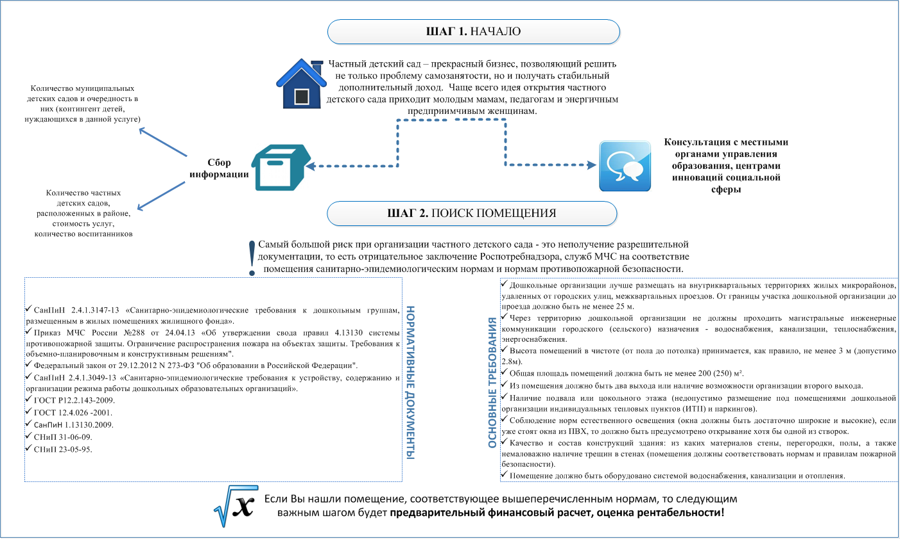

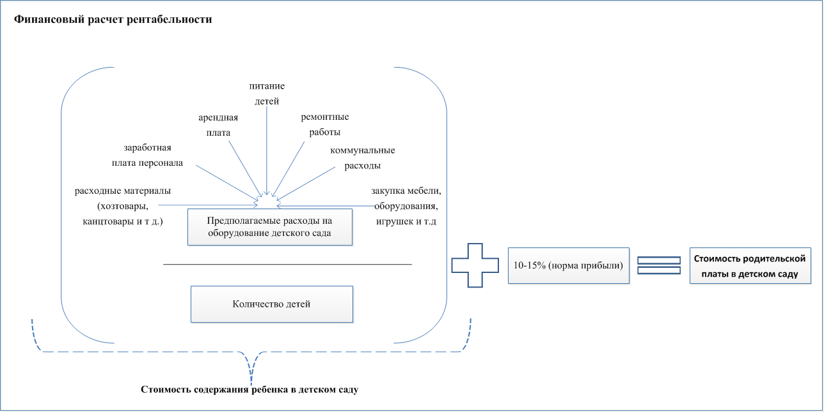

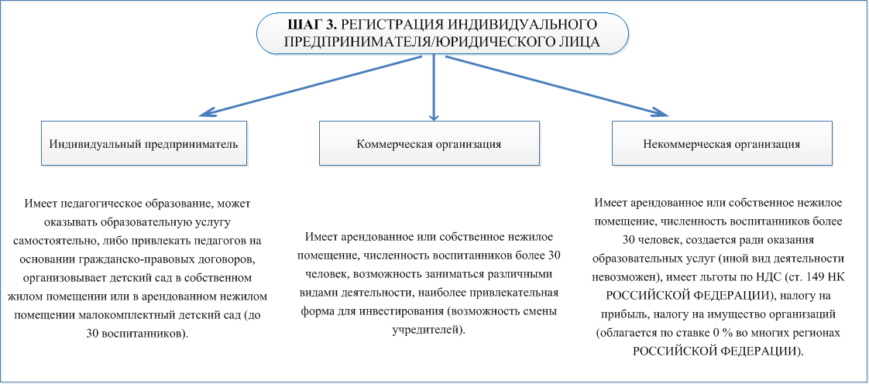

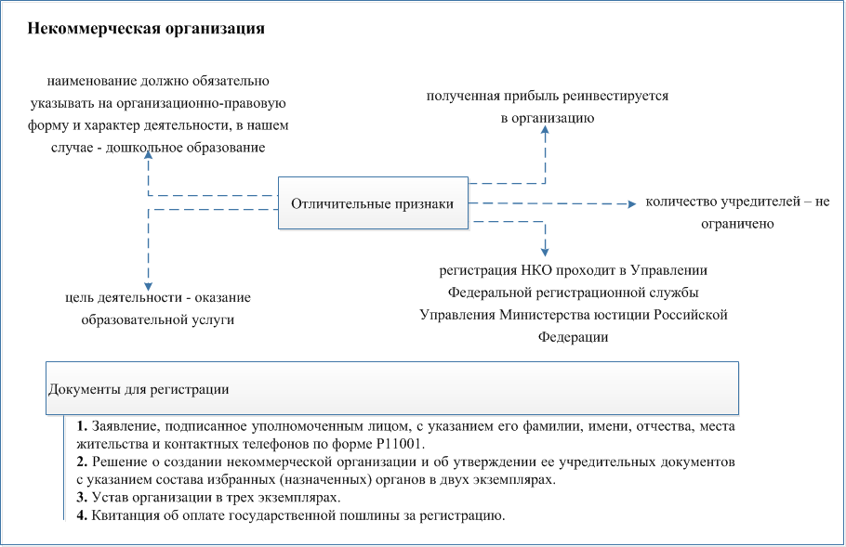

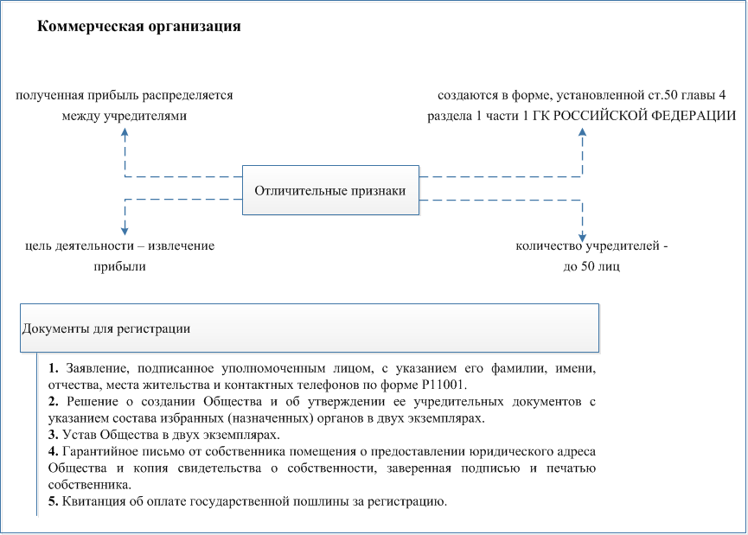

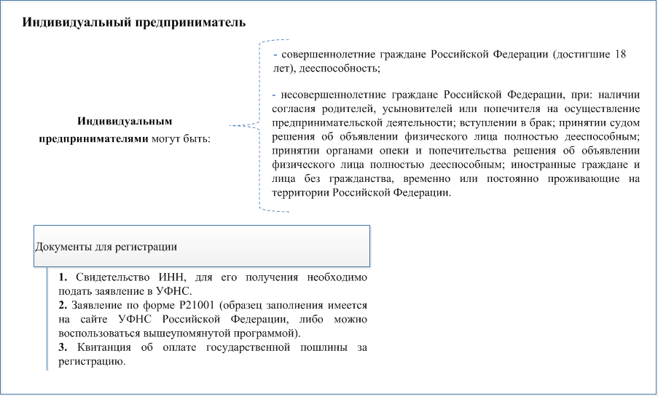

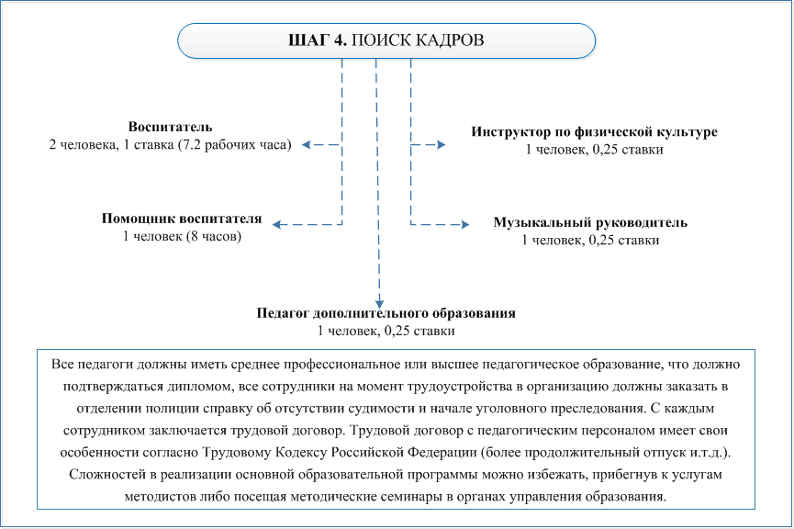

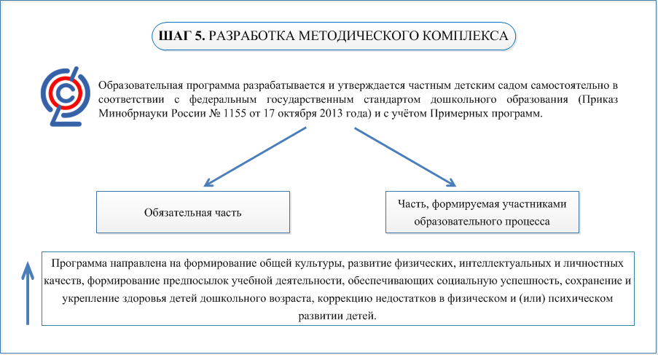

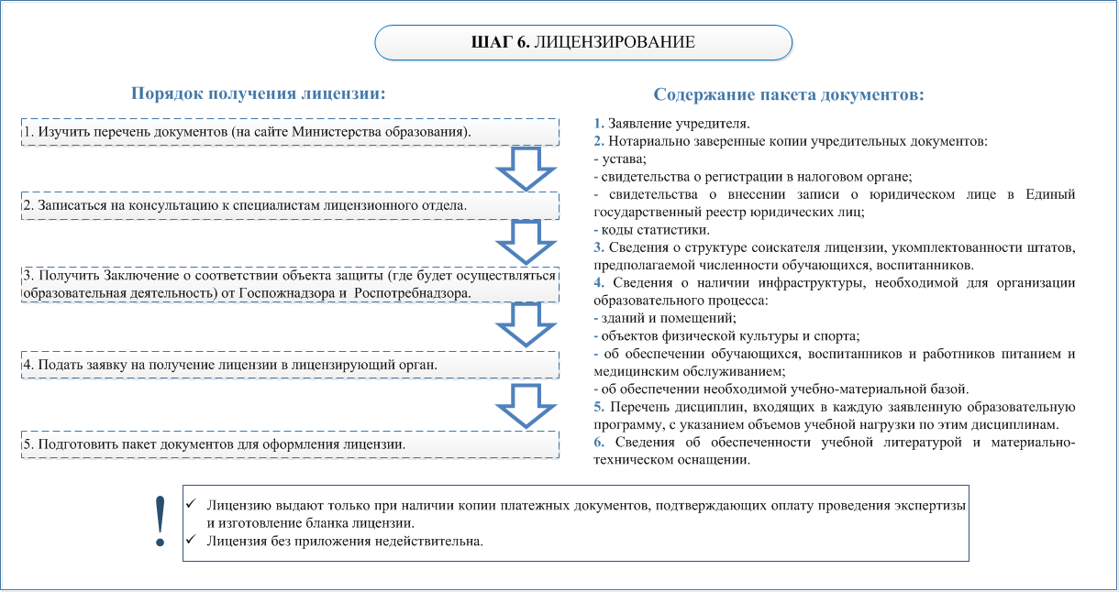

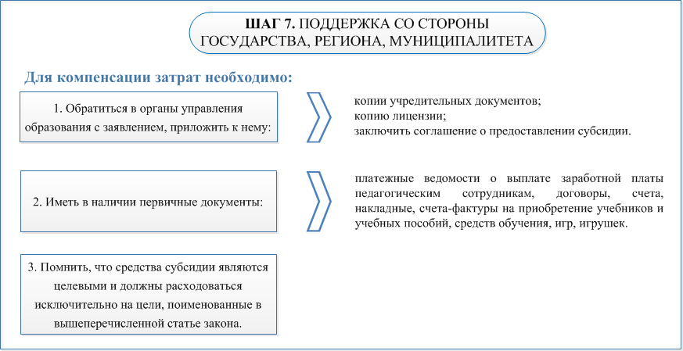

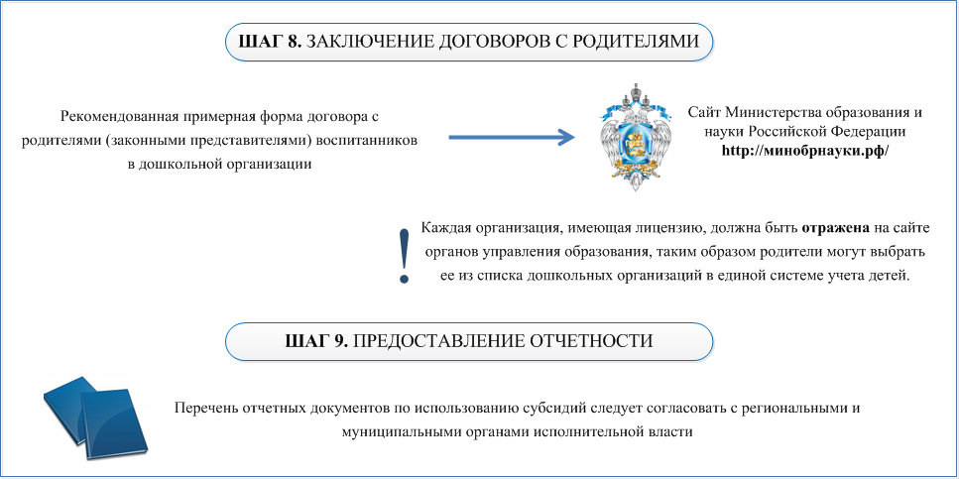

1. Могут быть установлены дополнительные детализированные критерии соответствия условий реализации программы требованиям федерального государственного образовательного стандарта.